AI图像智能识别管控系统

用
户
手
册
目录
AI图像智能识别管控系统 1
一、 登录 3
二、 首页 3
1、 实时页撤布防 3
2、 自定义摄像仪页面 4
3、 自定义设备 6
4、 区域数据展示 8
5、 设备数据展示 9
6、 主页切换 9
三、 系统管理 10
1、 部门管理 11
2、 角色管理 13
3、 岗位管理 14
4、 用户管理 16
四、 设置管理 19
1、 区域设置 19
2、 设备管理 21
3、 华洋事件报警配置 24
五、 告警管理 25
1、 报警查询 26
六、 系统监控 27
1、 在线用户 27
2、 操作日志 28
3、 撤布防记录 28
七、 个人中心 29
1、 修改密码 30
2、 修改头像 30
3、 系统设置 31

登录
浏览器输入访问地址，浏览器跳转到登录页如下图所示，用户录入用户名、密码并输入验证码，点击登录，即可进入系统。
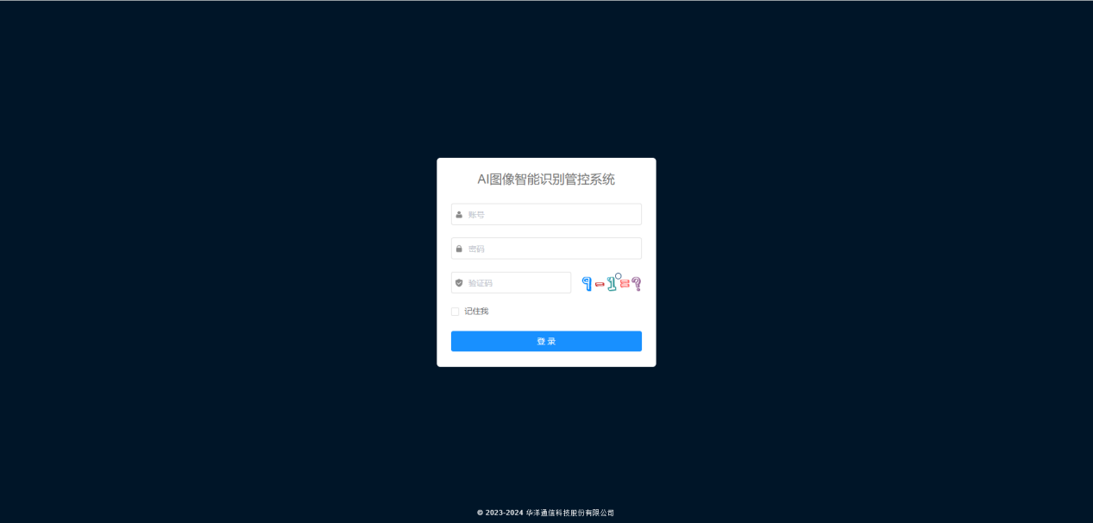

首页
登入系统主页默认显示实时页，可通过用户管理编辑设置默认首页，右上角显示用户信息以及快捷操作。
- 实时页撤布防
实时页左侧展示区域设备信息，红色为设备离线状态，绿色为设备在线布防状态，蓝色为设备在线撤防状态，如下图所示。
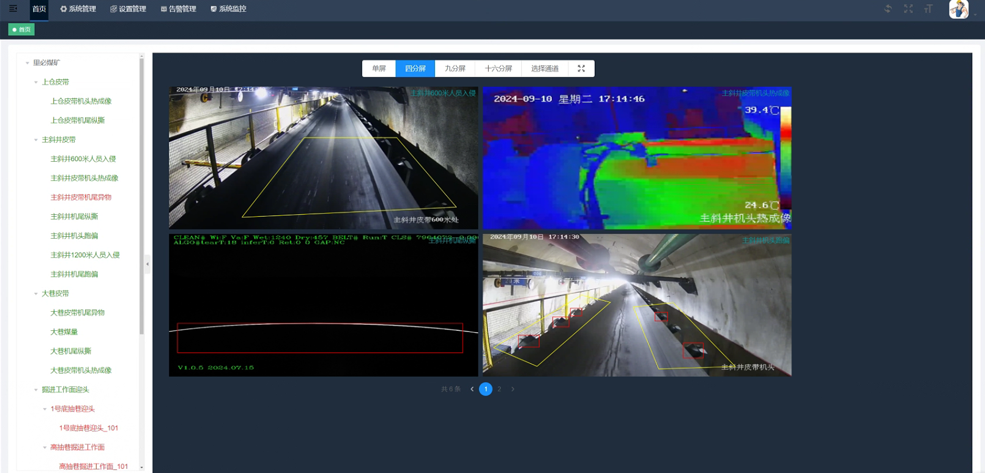

右击区域、设备或通道，系统根据当前区域或设备状态、区域设备优先级及设备是否允许手动判断是否弹出操作按钮，如有操作权限则弹出对应操作按钮，点击手动布防或手动撤防进行撤布防操作。
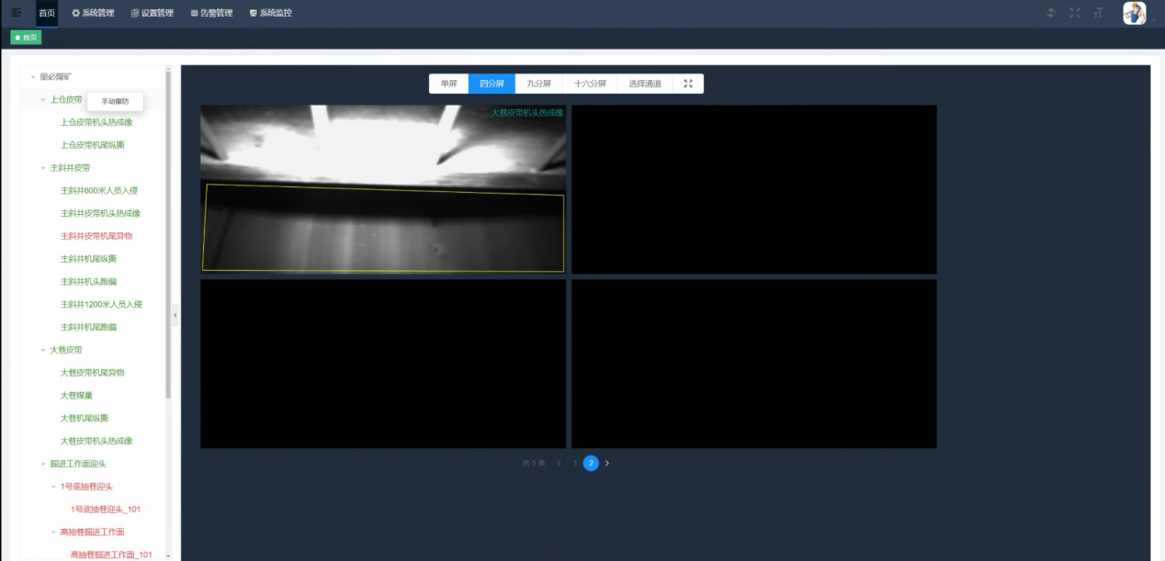

- 自定义摄像仪页面
实时页左侧展示区域设备信息，右侧展示自定义设备数据信息，默认为四分屏，如下图所示。

点击右侧单屏、四份屏、九分屏、十六分屏按钮，页面切换不同数量展示框，点击下方分页可进行分页操作，如下图所示。
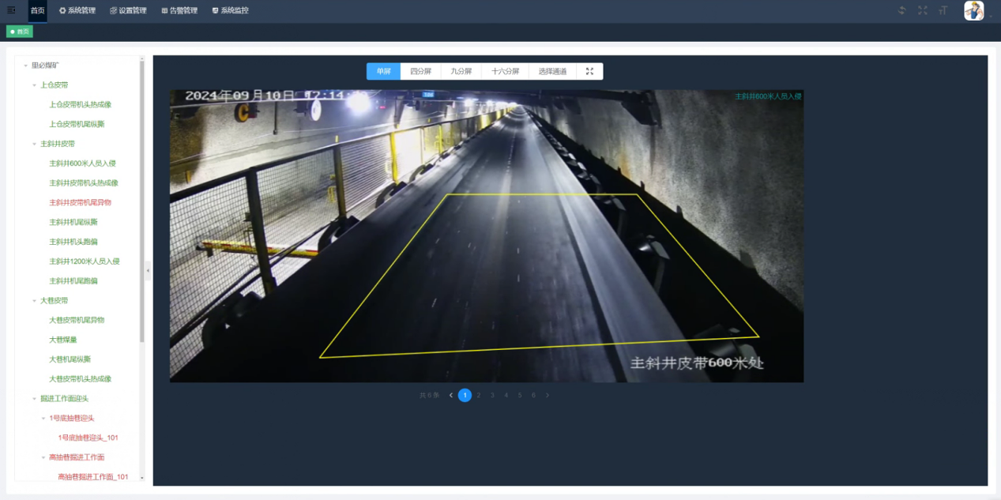
单屏
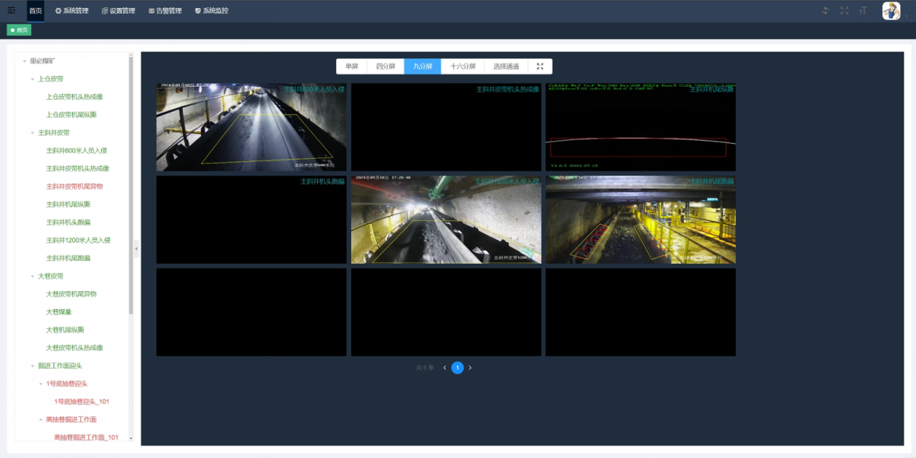
九分屏
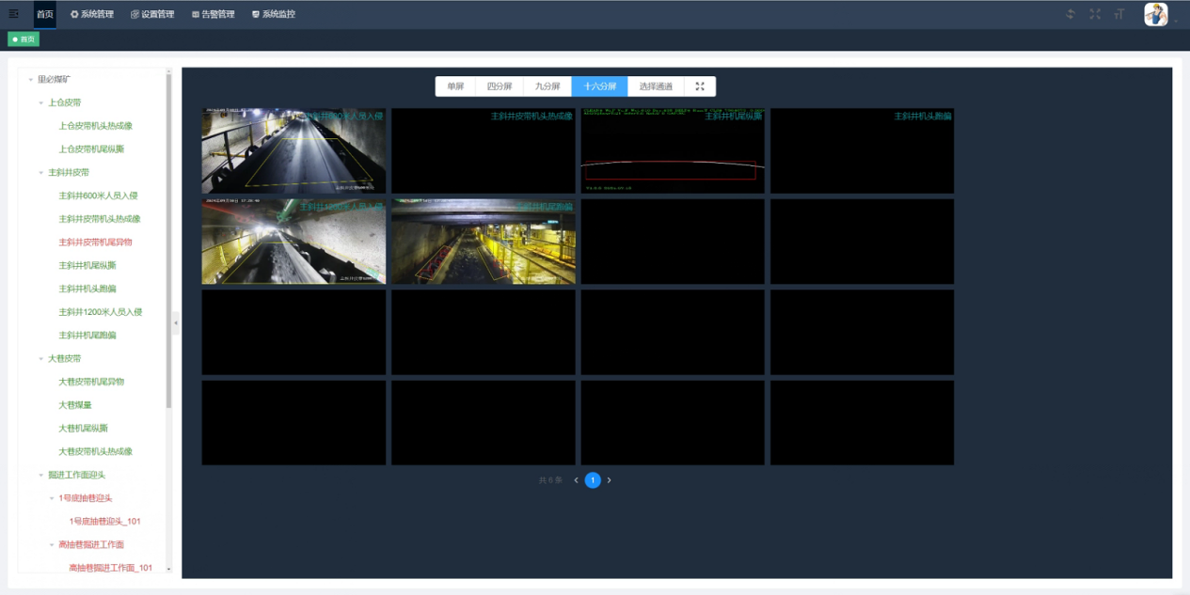
十六分屏

点击右侧全屏图标，分析预览页切换至全屏展示，如下图所示。
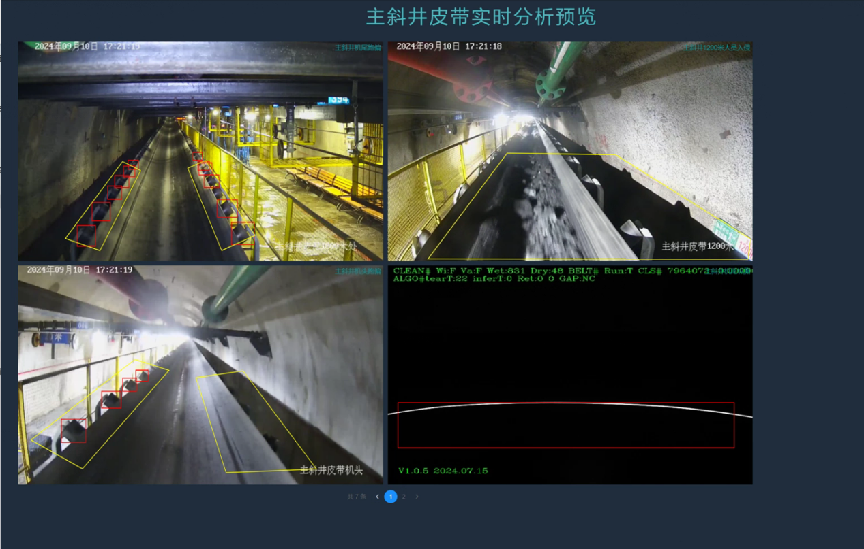

- 自定义设备
点击选择通道按钮，弹出自定义摄像仪设备页面，左侧展示未选择设备列表，右侧展示已选择设备列表，如下图所示。
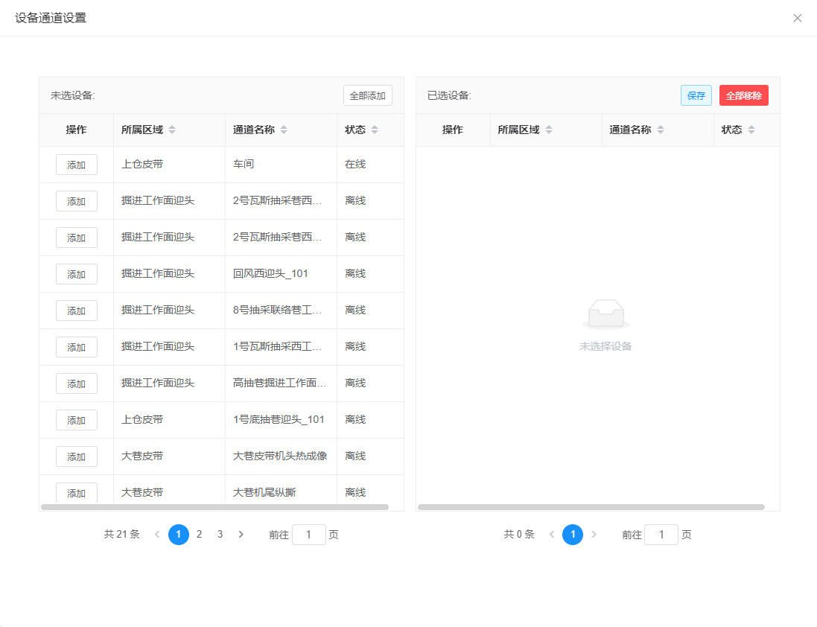
用户点击操作栏添加活右上角全部添加按钮，点击右上角保存按钮，进行自定义设备数据保存，如下图所示。
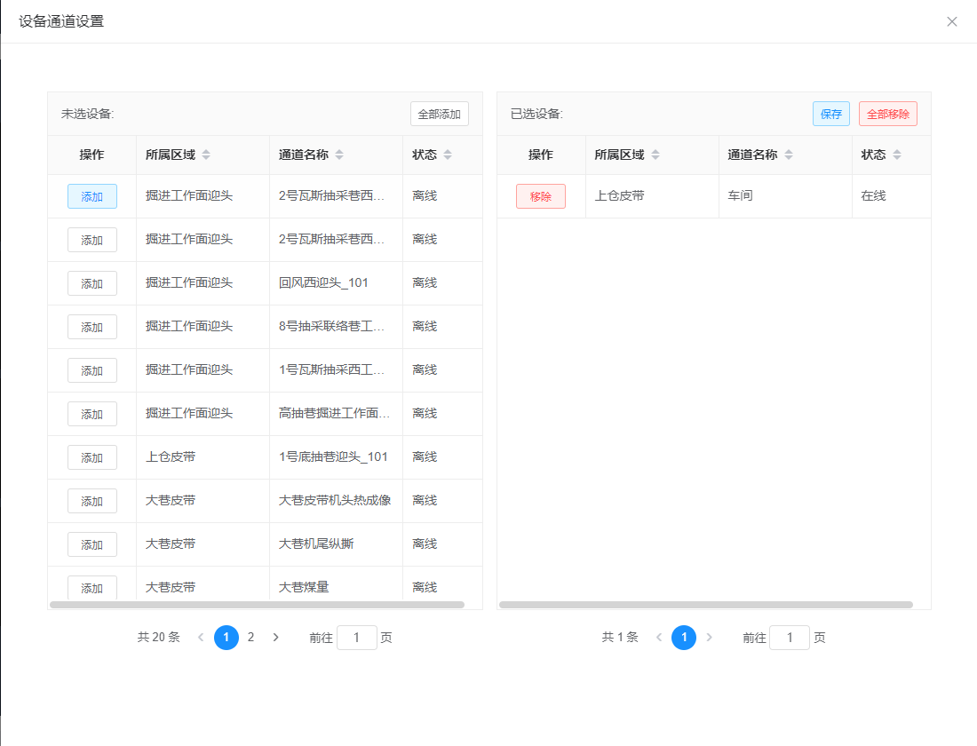

- 区域数据展示
点击菜单栏，选择区域菜单，进入区域数据实时预览页，左侧展示区域下摄像仪设备分析预览画面，右侧显示设备实时报警信息，如下图所示。
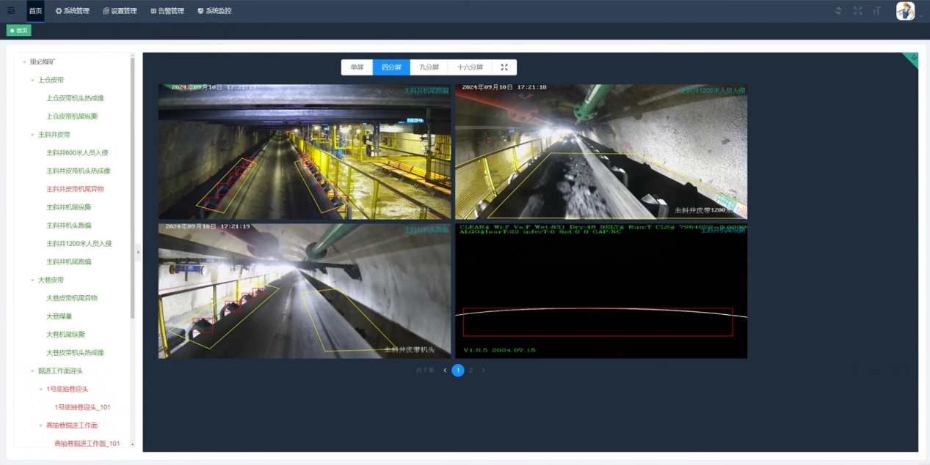

点击右上角角标，切换至展示页，首行展示区域下设备设备数量、今日报警测试机区域设置信息，下方展示今日自动撤防配置、今日各设备报警次数、设备在线状态、近7日报警数据统计及实时报警信息滚动数据，如下图所示。
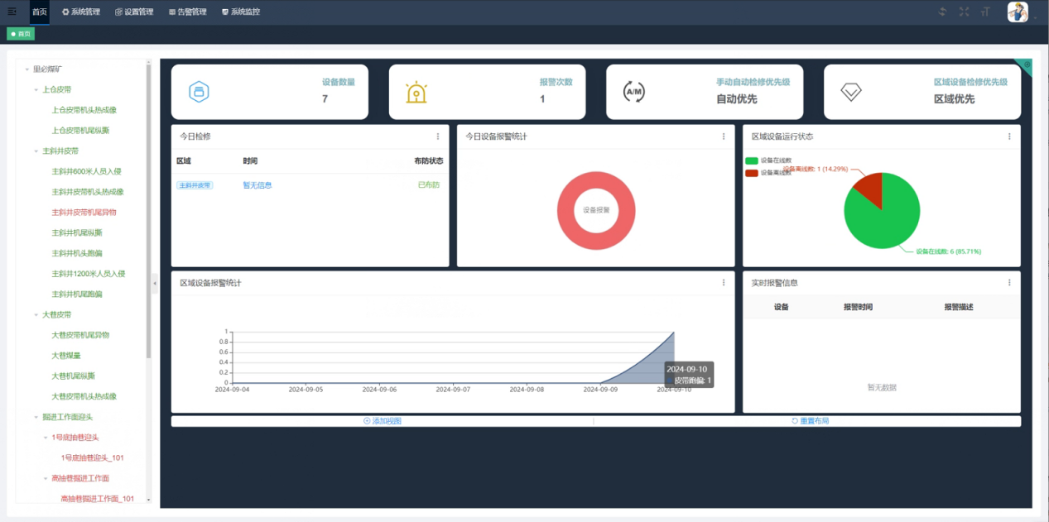
- 设备数据展示
点击菜单栏，选择设备菜单，进入设备数据实时展示页，左侧展示设备实时画面，右侧展示设备实时报警推送数据，如下图所示。
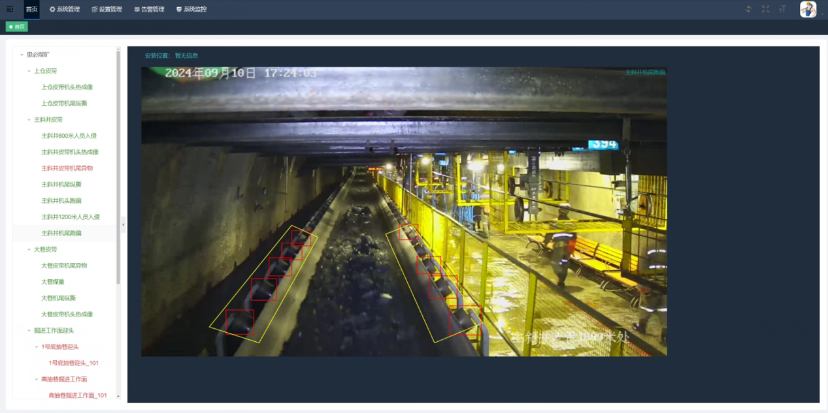
- 主页切换
点击右上角快捷菜单主页切换按钮，选择看板页，页面切换至看板页数据统计页面，看板页页面首行展示区域数量、设备数量、今日报警数量及人员数量，下方图表展示今日撤布防数据、设备状态统计、实时推送数据、近7日报警统计及各区域报警统计数据，如下图所示。
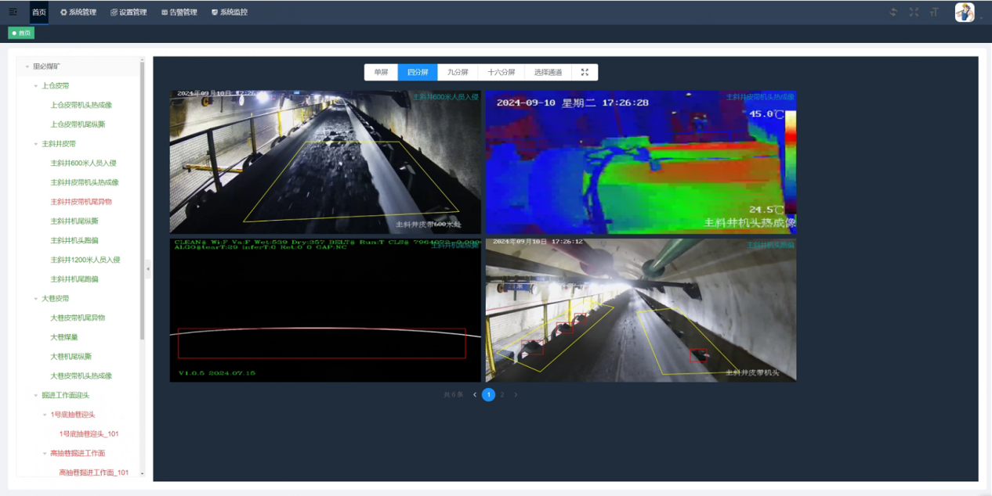
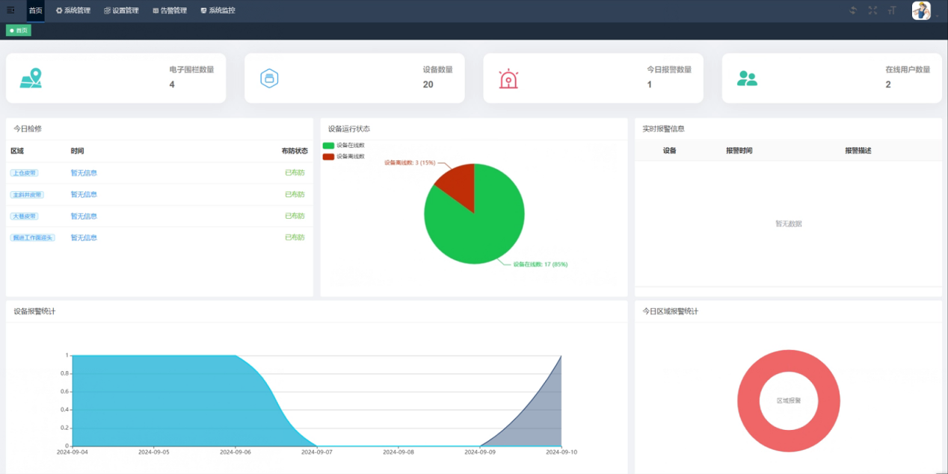

系统管理
点击上方系统管理按钮，左侧弹出菜单栏，如下图所示。
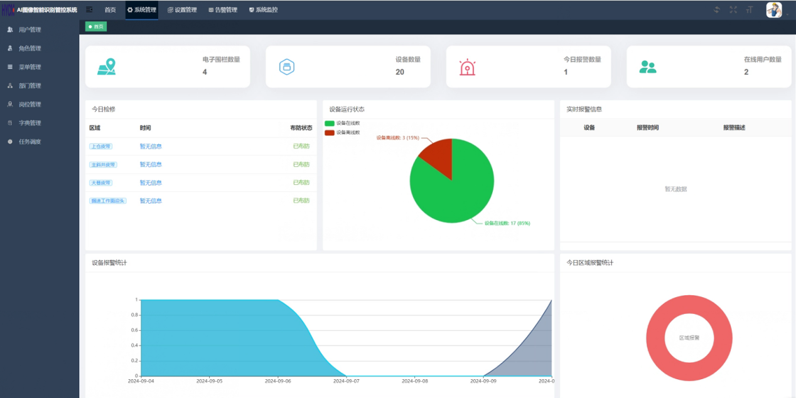
- 部门管理
点击左侧菜单栏部门管理菜单，进入部门管理页，如下图所示。
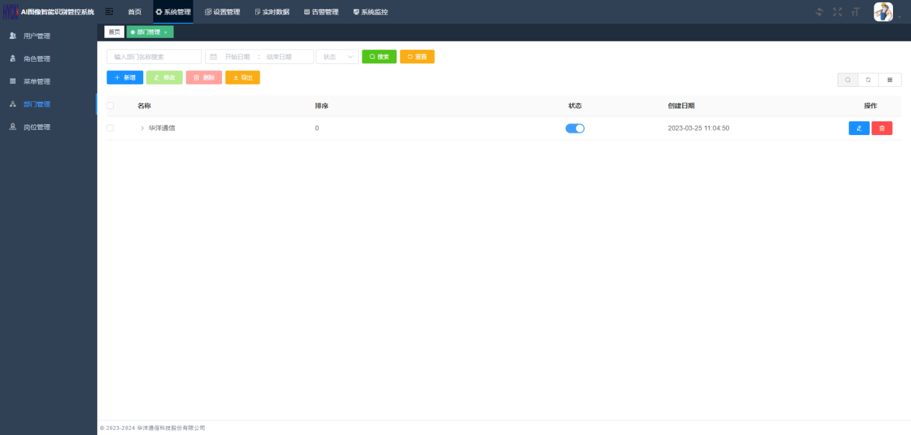
点击名称列展开按钮，展开下属部门数据信息，如下图所示。
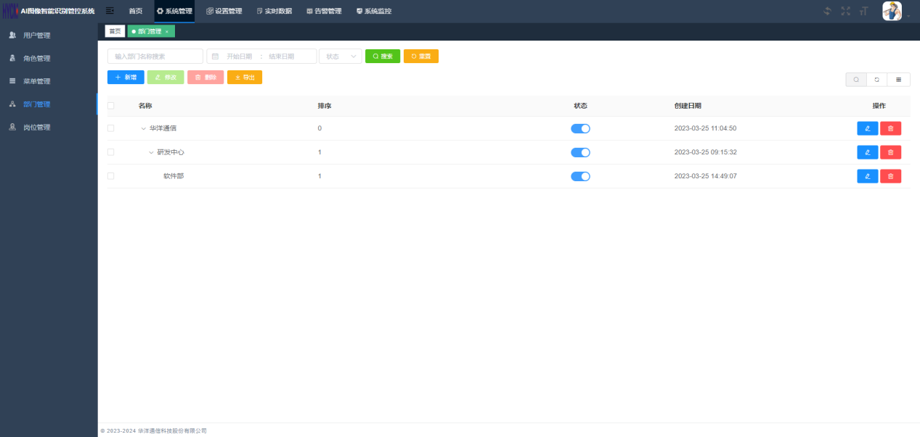
点击数据行操作栏编辑按钮进入编辑页面如下图所示，用户录入修改数据，点击确认保存数据。
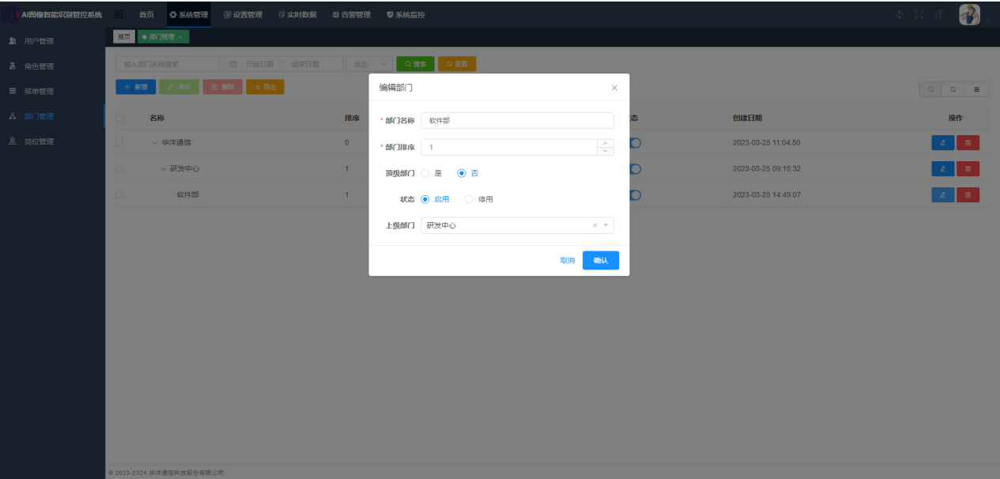
点击数据行操作栏删除按钮删除部门数据，如存在用户关联则不可删除。
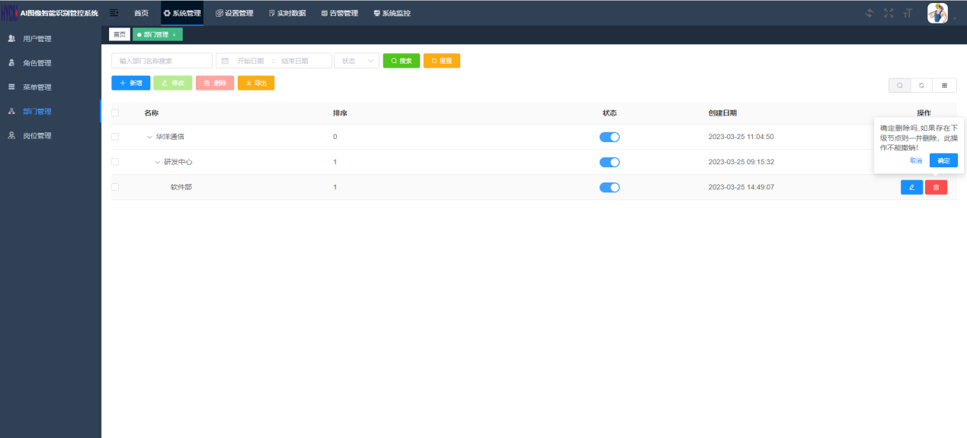
点击新增按钮，进入部门新增页面，标红框为必填项，录入数据信息，点击确定按钮保存部门数据信息，如下图所示。
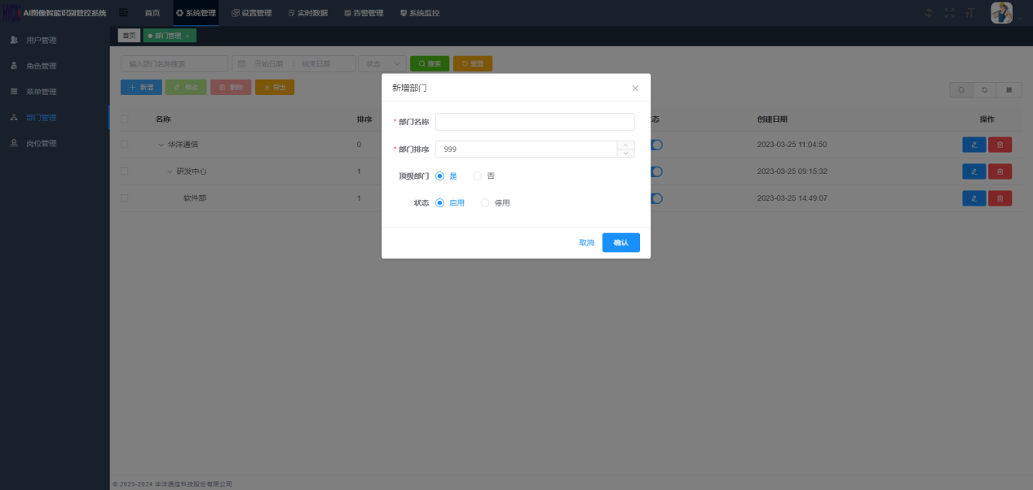

- 角色管理
点击左侧菜单栏角色管理菜单，进入角色管理页，左侧展示角色数据信息，右侧展示权限分配栏，如下图所示。
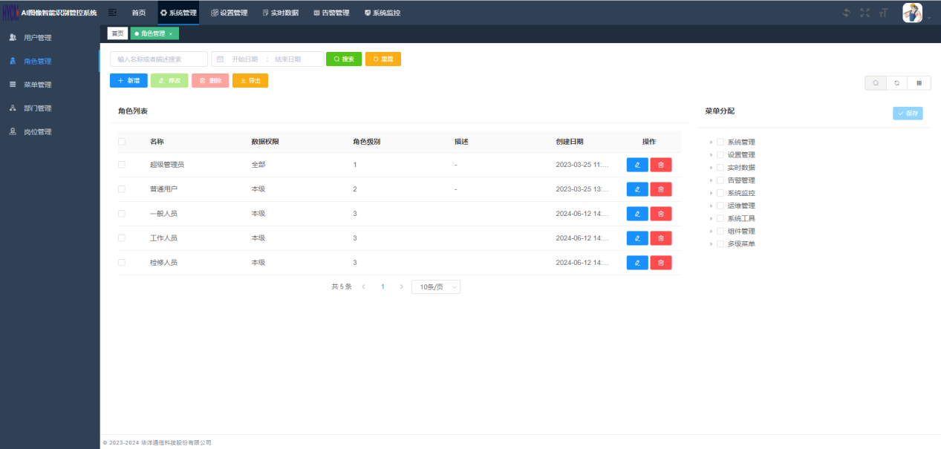
点击角色数据行，右侧同步展示对应权限数据信息，选择对应角色，勾选相应权限，点击菜单分配区域保存按钮，进行角色权限数据保存，如下图所示。
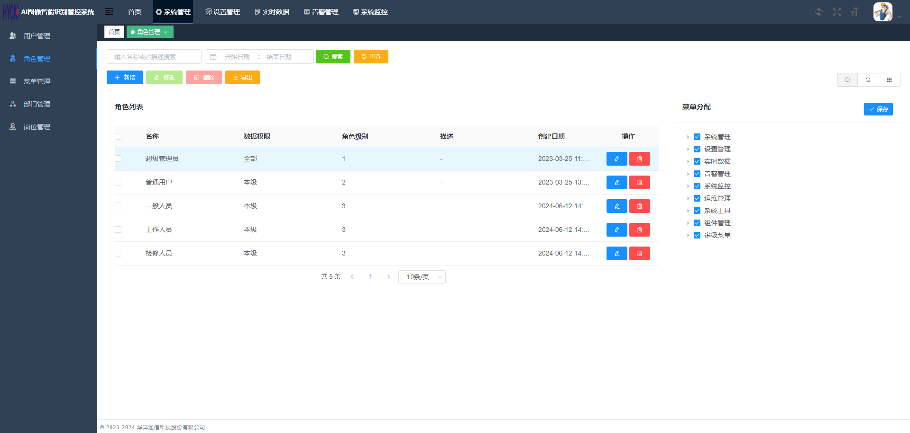
点击数据行操作栏编辑按钮进入编辑页面如下图所示，录入修改数据，点击确认保存数据。
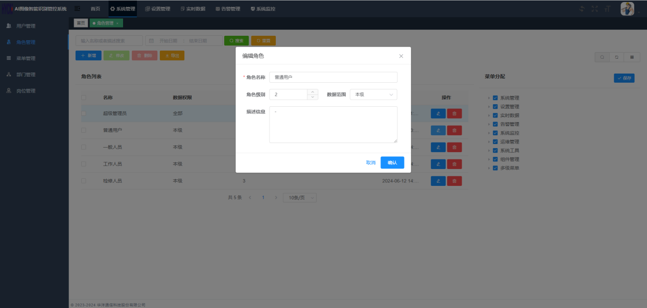
点击数据行操作栏删除按钮删除角色数据，如存在用户关联则不可删除。
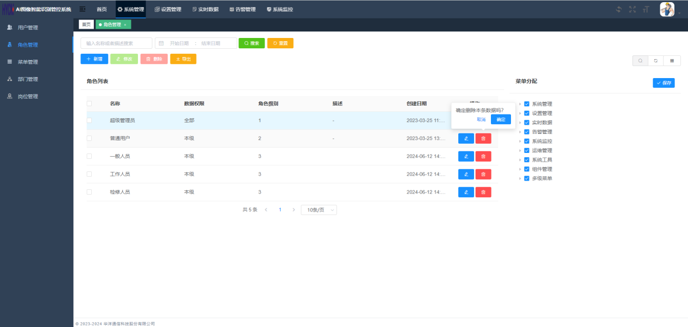
点击新增按钮，进入角色新增页面，标红框为必填项，录入数据信息，点击确定按钮保存角色数据信息，如下图所示。
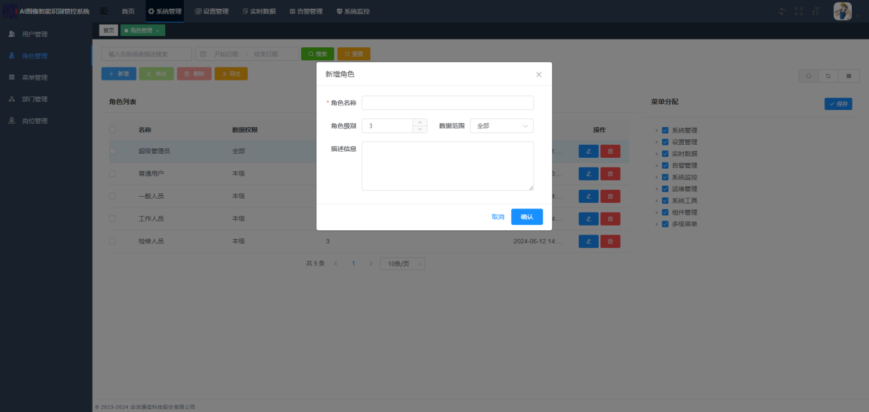
- 岗位管理
点击左侧菜单栏岗位管理菜单，进入岗位管理页，如下图所示。
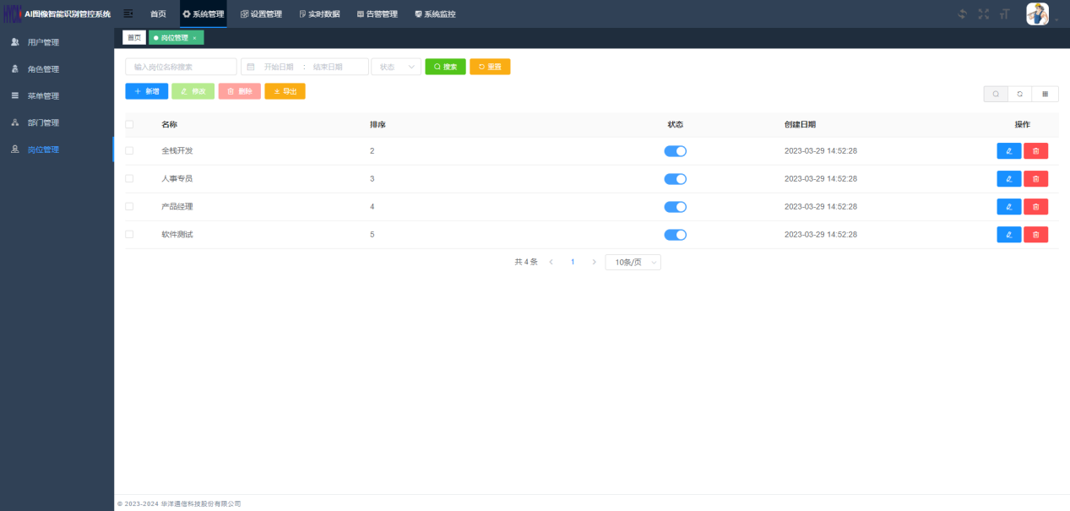
点击数据行操作栏编辑按钮进入编辑页面如下图所示，录入修改数据，点击确认保存数据。
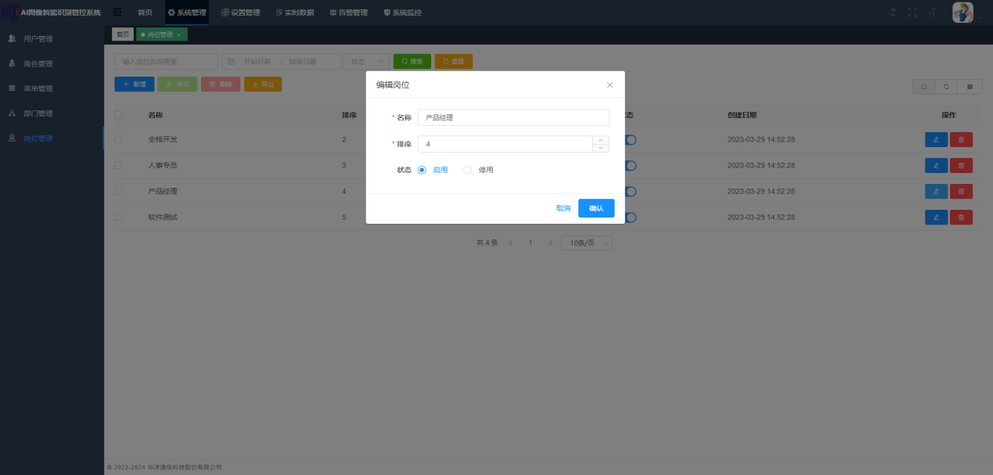
点击数据行操作栏删除按钮删除岗位数据，如存在用户关联则不可删除。
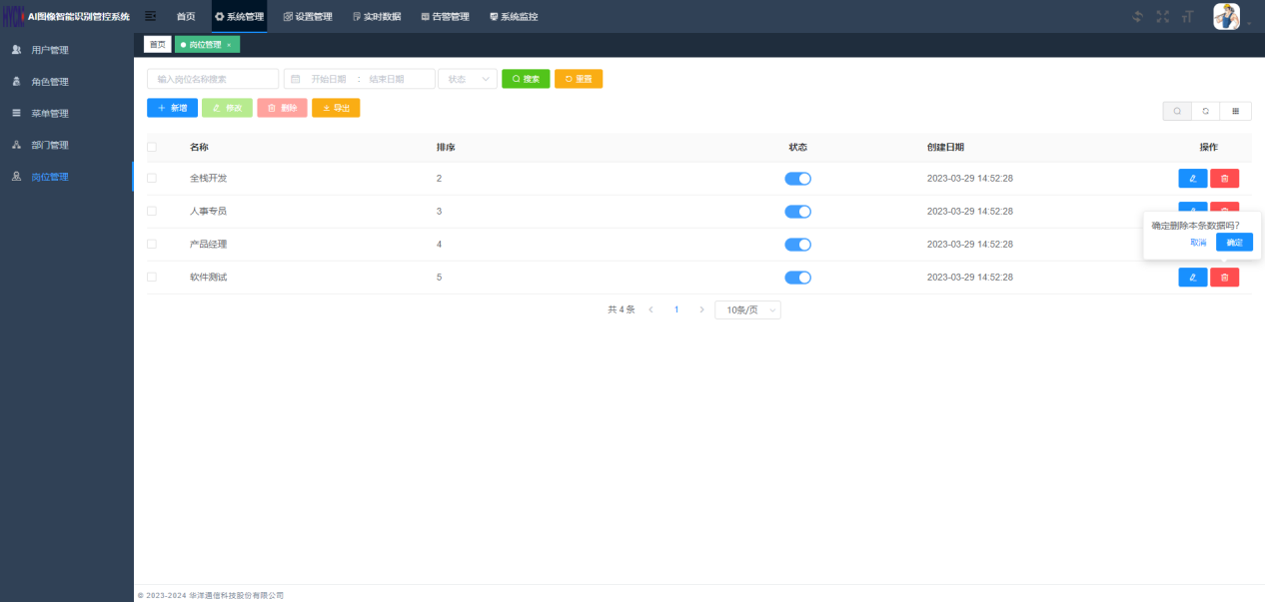
点击新增按钮，进入岗位新增页面，标红框为必填项，录入数据信息，点击确定按钮保存岗位数据信息，如下图所示。
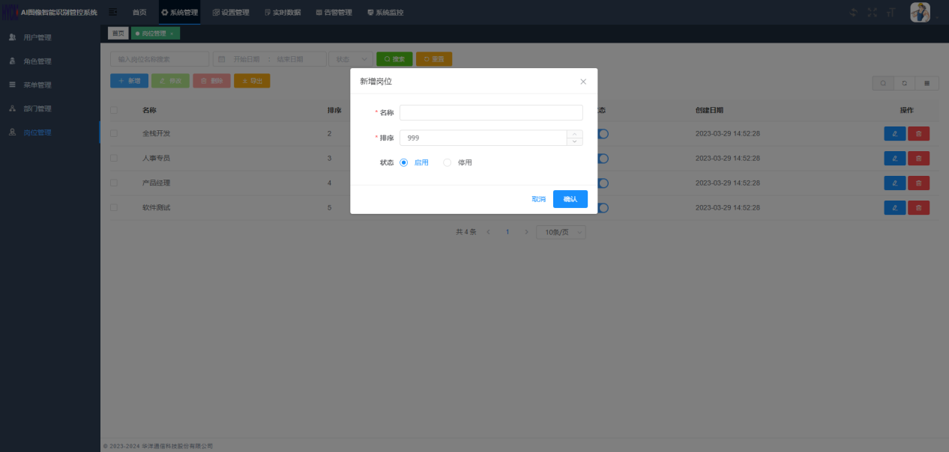

- 用户管理
点击左侧菜单栏用户管理菜单，进入用户管理页，左侧展示部门树菜单，右侧展示用户数据，如下图所示。
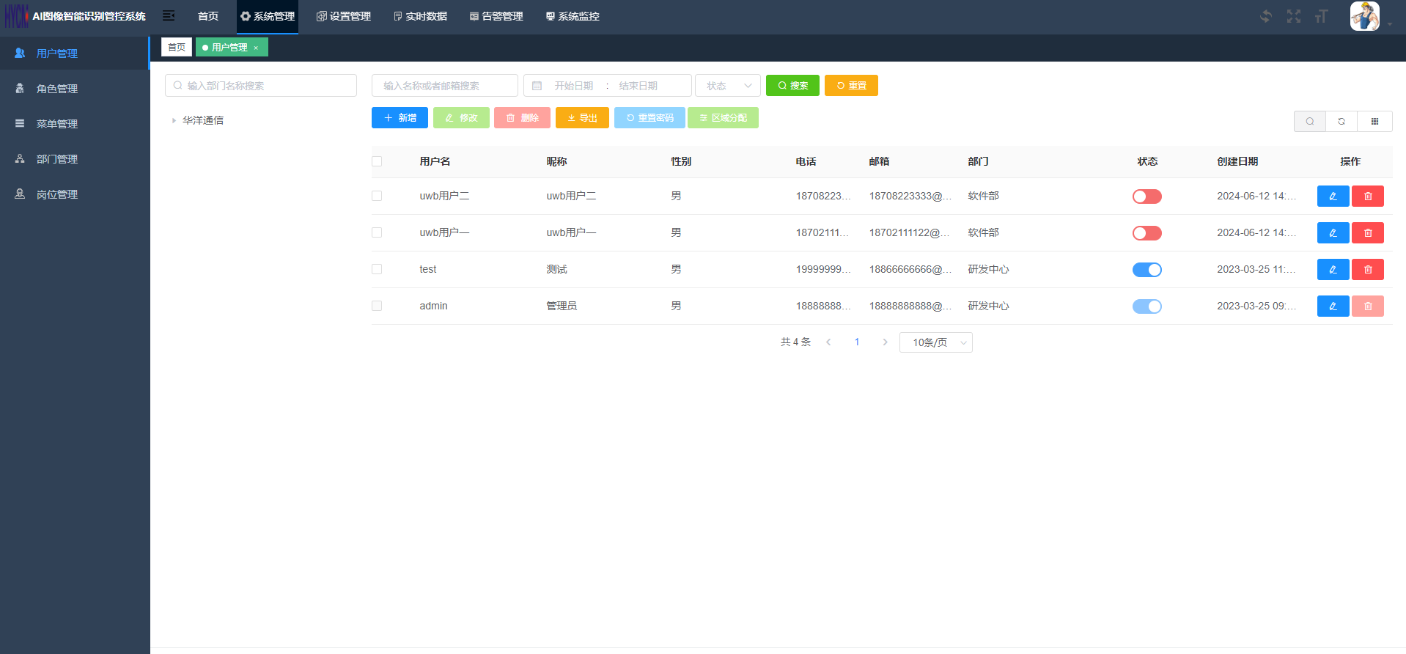
选择左侧部门树菜单，右侧同步展示该部门下所有用户数据，默认展示全部数据，用户可根据搜索条件进行数据查询，如下图所示。
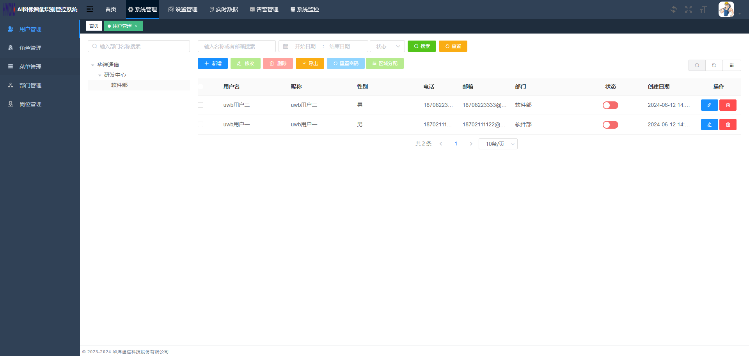
点击数据行操作栏编辑按钮进入编辑页面如下图所示，录入修改数据，点击确认保存数据。
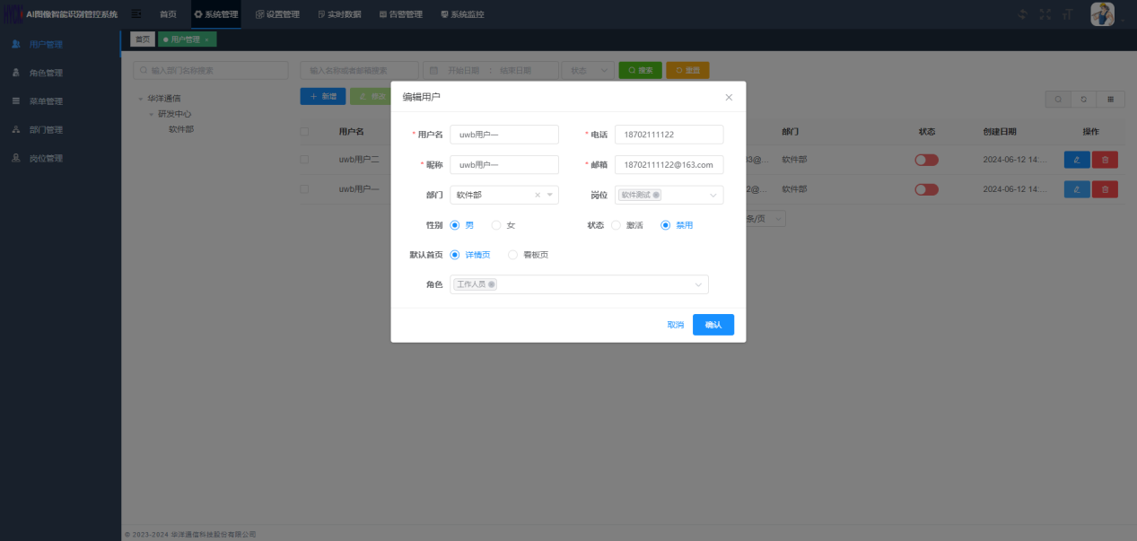
点击数据行操作栏删除按钮，弹出对话框，点击确定按钮删除用户数据。
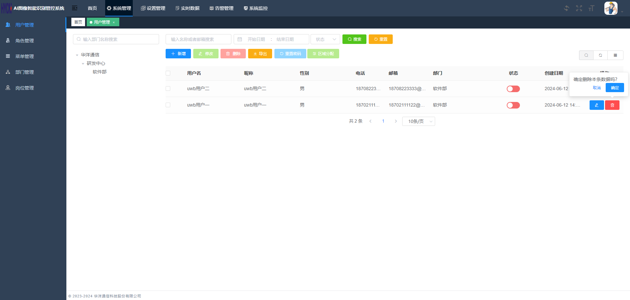
点击新增按钮，进入用户新增页面，标红框为必填项，录入数据信息，点击确定按钮保存用户数据信息，如下图所示。
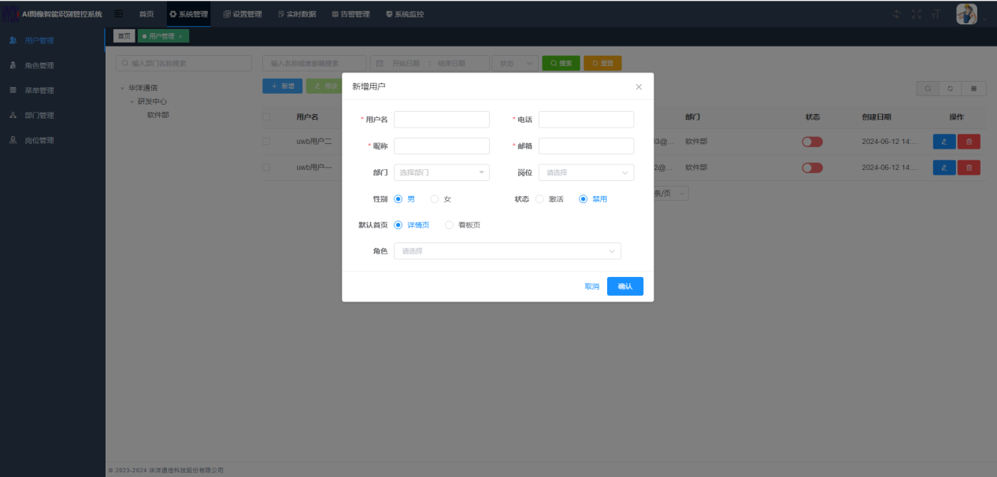
勾选数据行数据，点击重置密码按钮，弹出对话框，点击确认按钮重置用户密码，默认为123456，如下图所示。
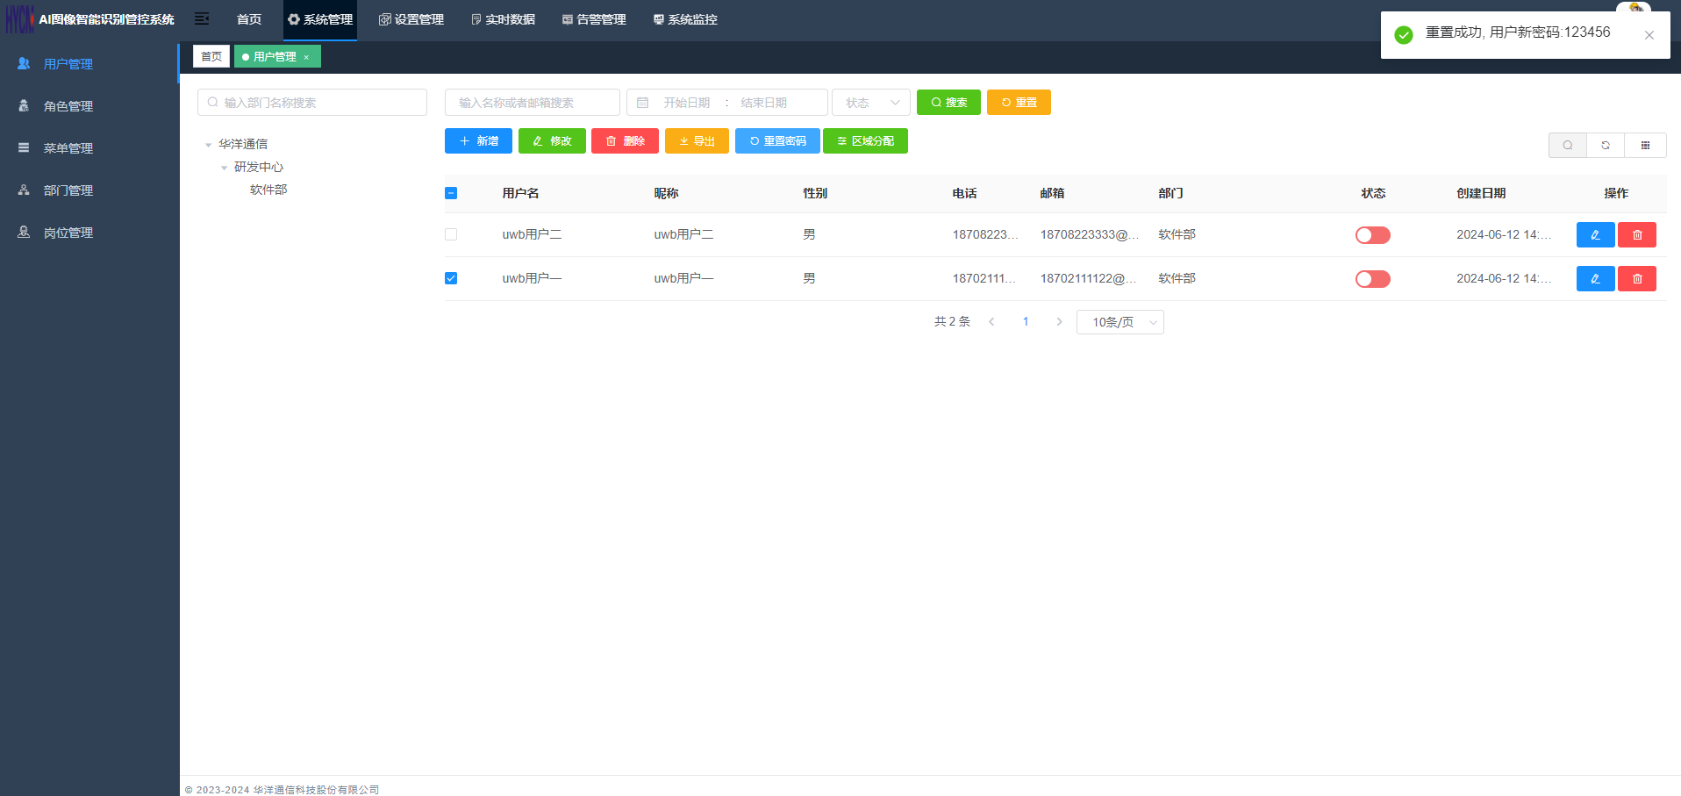
勾选数据行数据，点击区域分配按钮，弹出对话框，选择区域分配用户区域权限，如下图所示，点击确认保存数据。
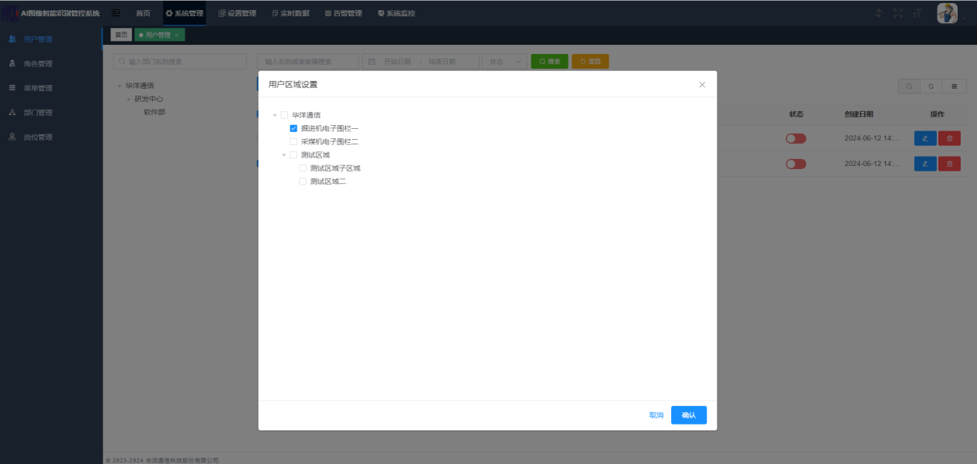

设置管理
点击上方设置管理按钮，左侧弹出菜单栏，如下图所示。
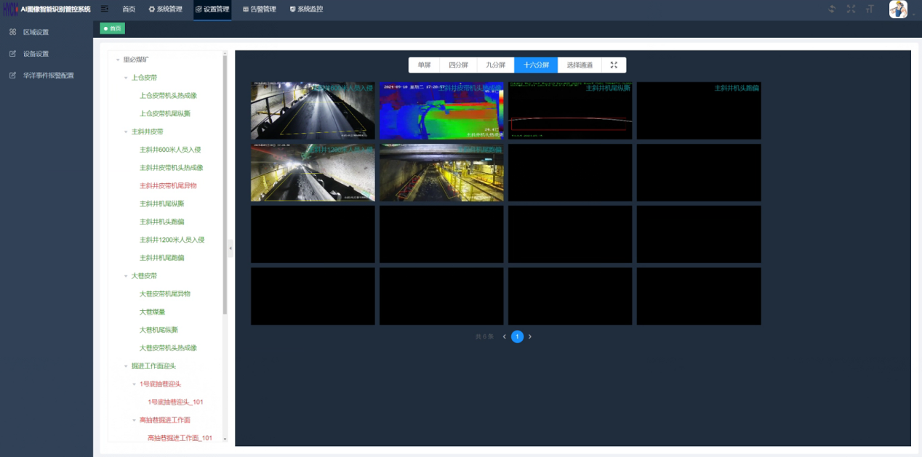
- 区域设置
点击左侧菜单栏区域设置按钮，进入区域设置页面如下图所示。
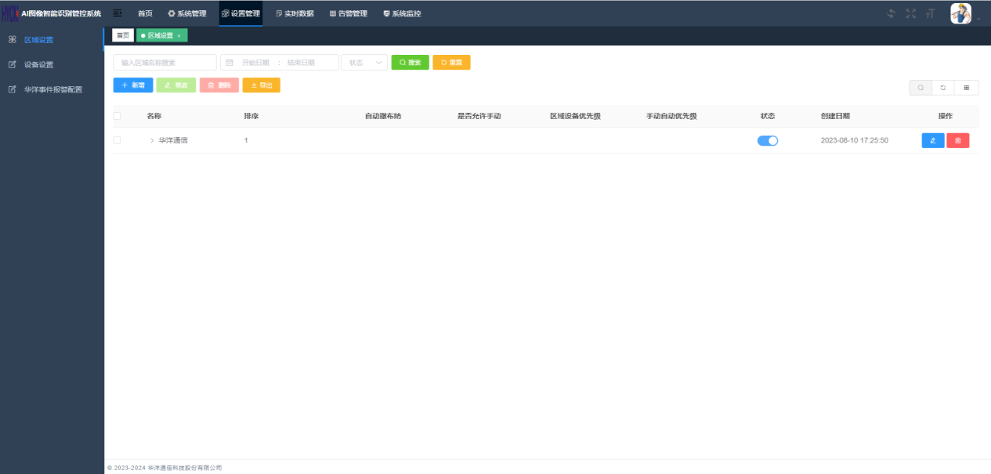
点击名称列展开按钮，展开下属区域数据信息，如下图所示。
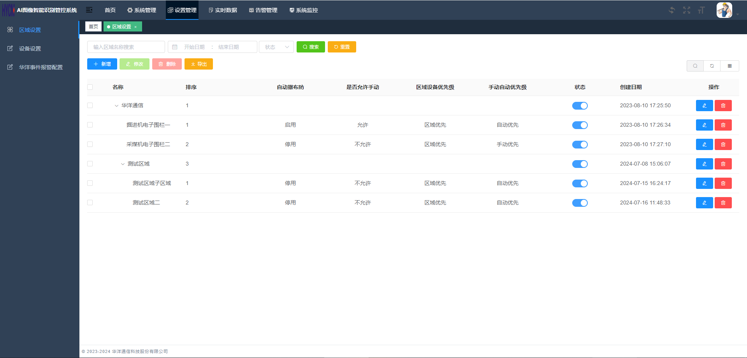
点击新增按钮，进入区域新增页面，标红框为必填项，录入数据信息，点击确定按钮保存区域数据信息，如下图所示。（注：手动自动优先级如选择自动优先，则会根据区域配置自动检修时间执行操作，如为手动优先如当前区域下设备存在手动操作，则不会执行区域自动撤布防操作。）
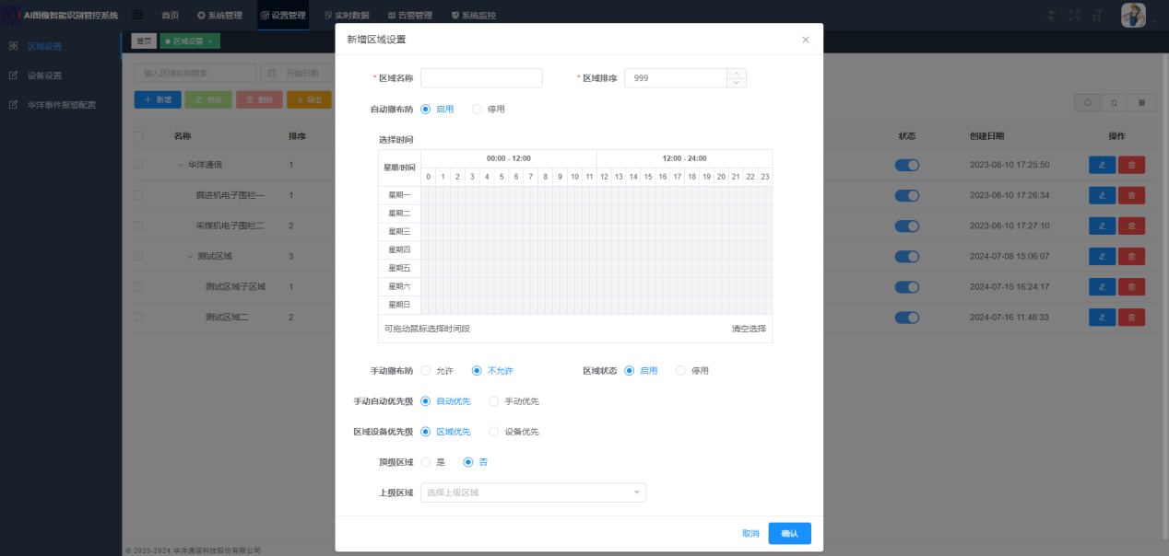

点击数据行操作栏编辑按钮进入编辑页面如下图所示，录入修改数据，点击确认保存数据。
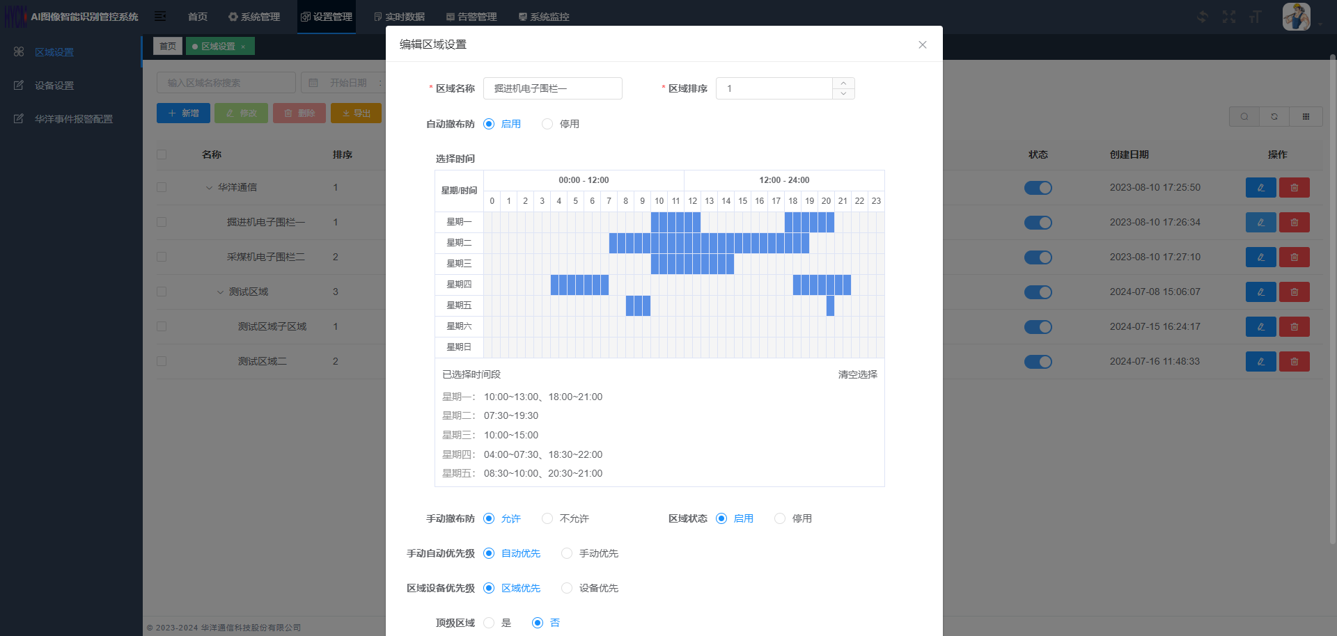
点击数据行操作栏删除按钮删除区域数据，如存在设备关联则不可删除。
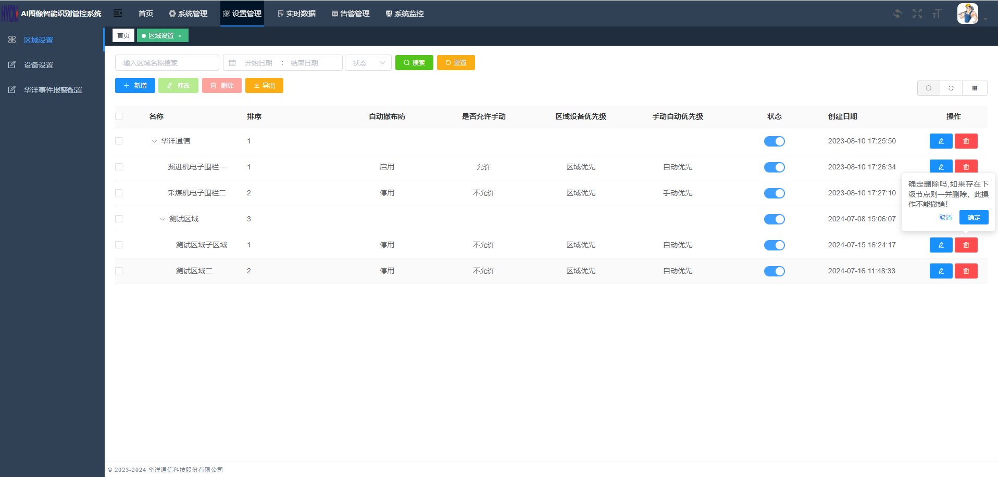

- 设备管理
点击左侧菜单栏设备管理菜单，进入设备管理页，如下图所示。
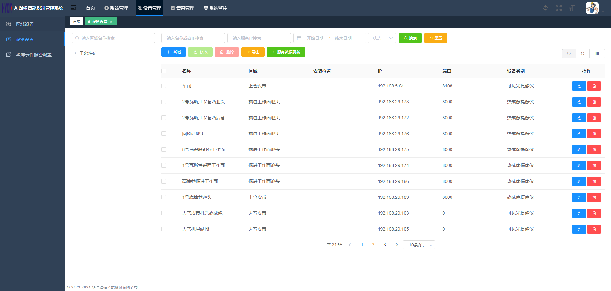
点击数据行操作栏编辑按钮进入编辑页面如下图所示，录入修改数据，点击确认保存数据。
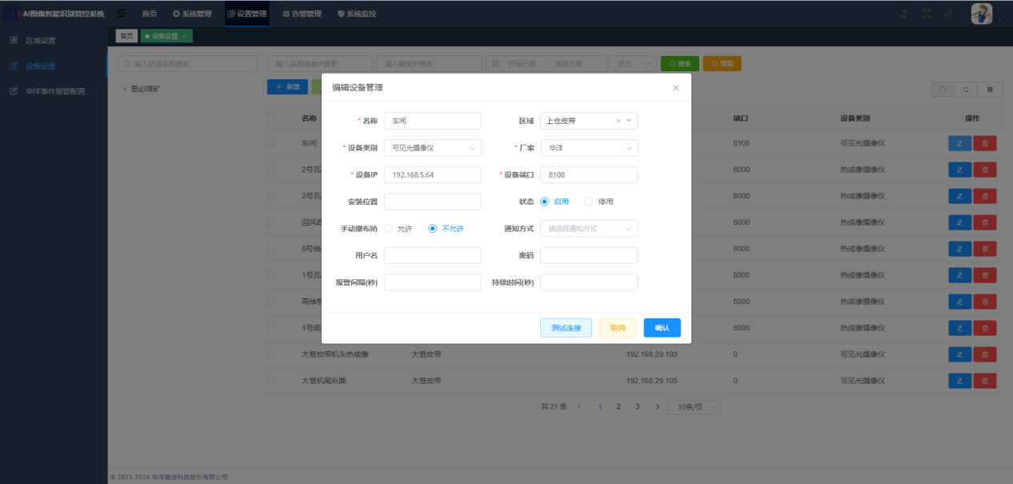
点击数据行操作栏删除按钮，弹出对话框，点击确定删除数据。
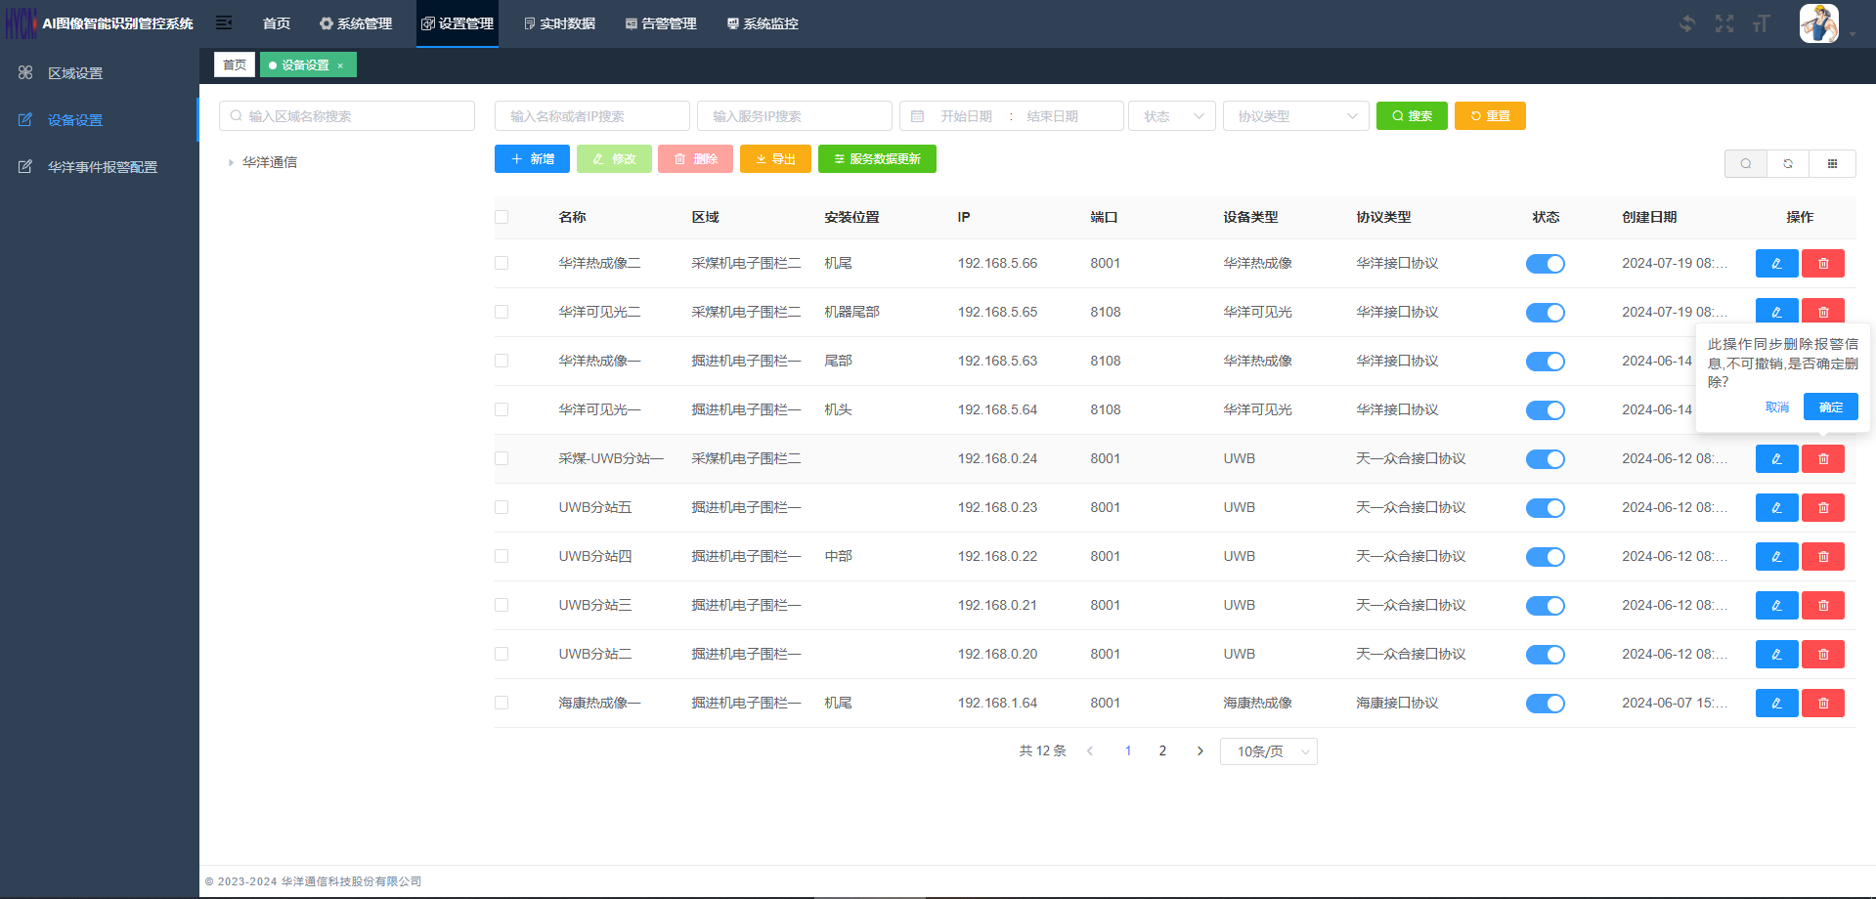
点击新增按钮，进入设备新增页面，标红框为必填项，录入数据信息，根据设备类型展示不同设备数据（如为华洋摄像仪设备，默认报警时间间隔30秒，默认录像时长20s），如下图所示。
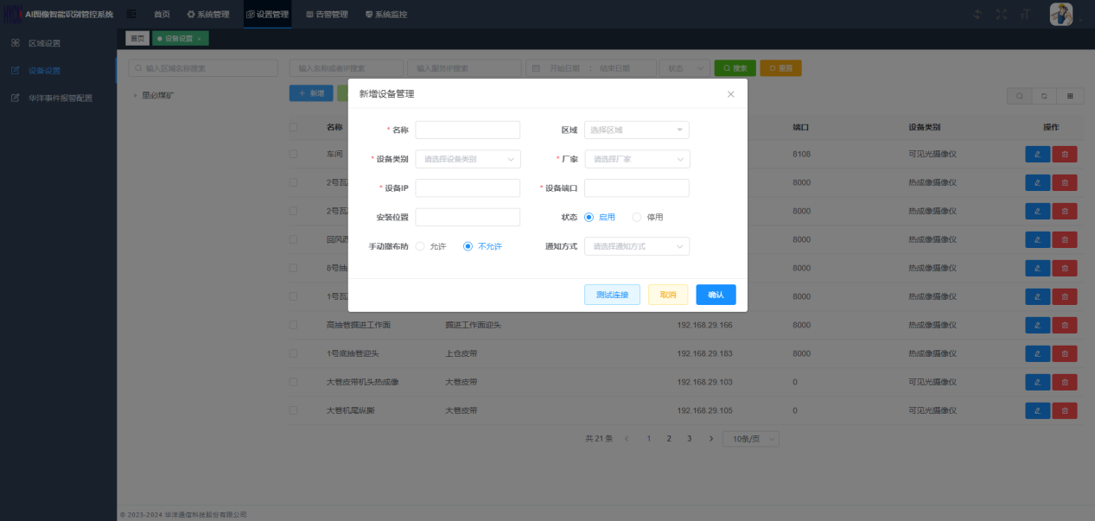
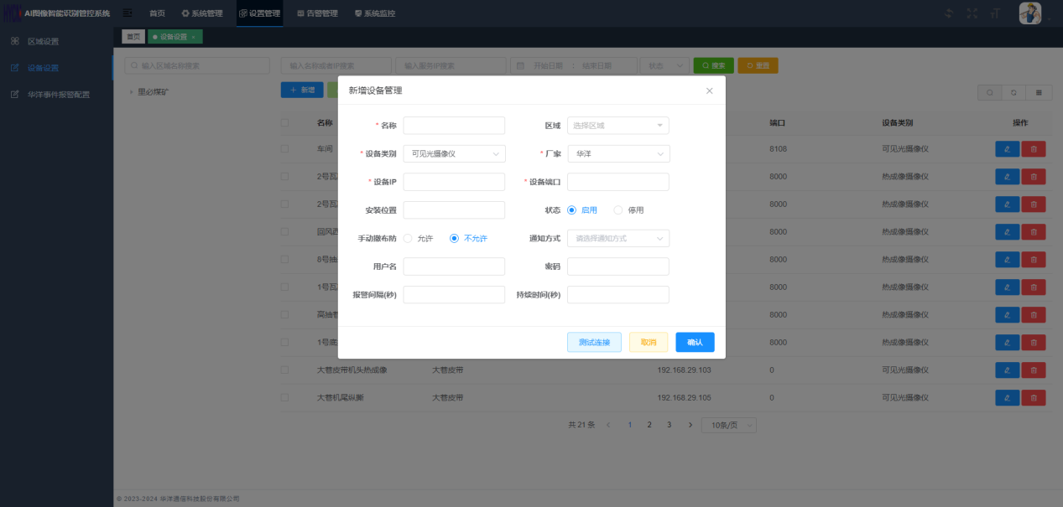
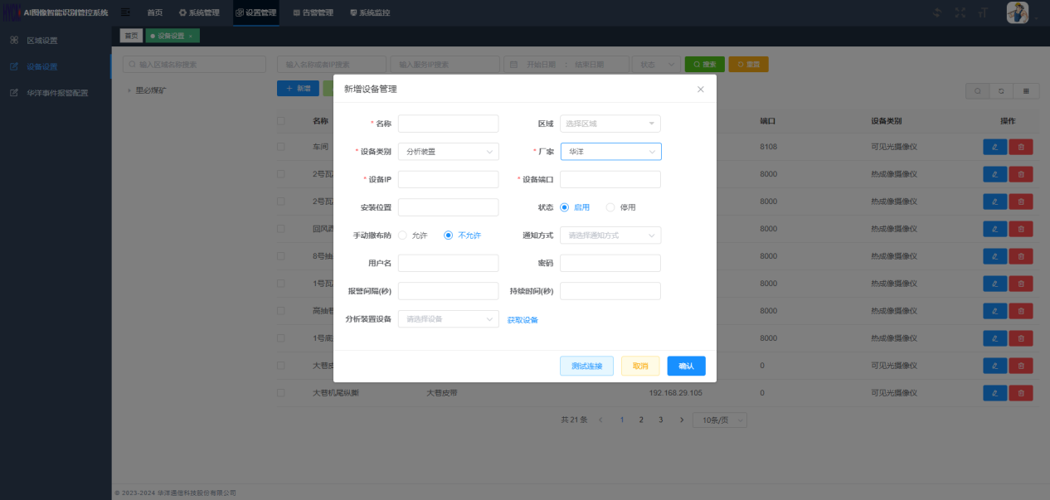
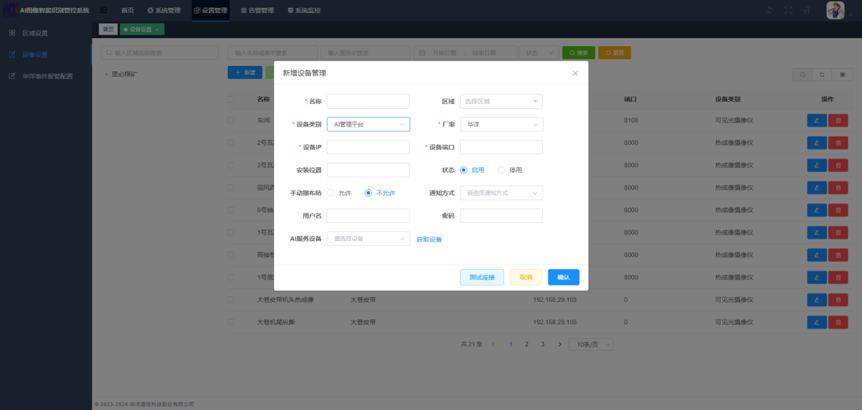

- 华洋事件报警配置
点击左侧菜单栏华洋事件报警配置菜单，进入配置管理页，如下图所示。
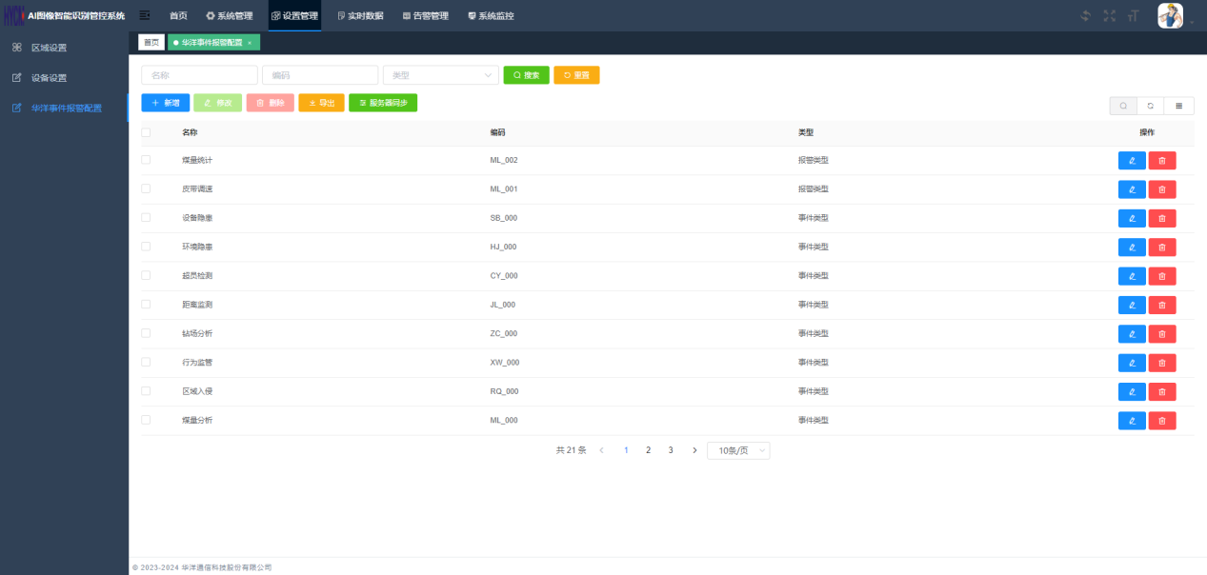
点击数据行操作栏编辑按钮进入编辑页面如下图所示，录入修改数据，点击确认保存数据。
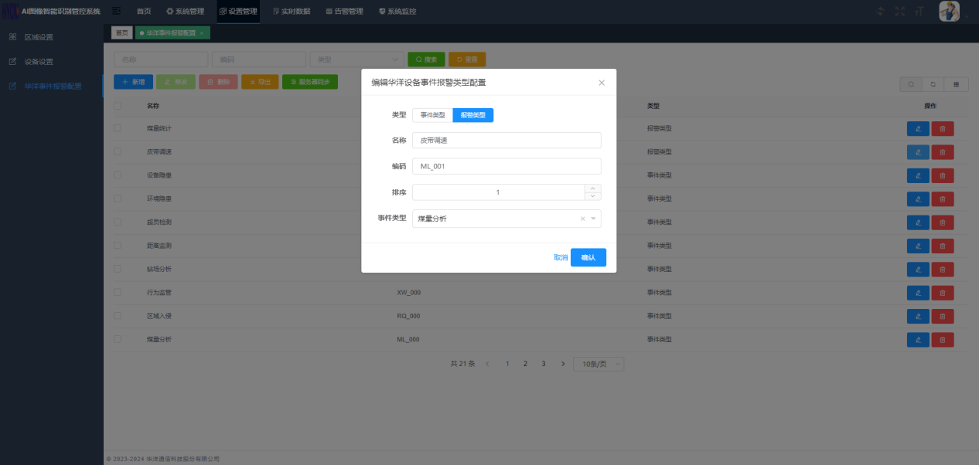
点击数据行操作栏删除按钮，弹出对话框，点击确认删除配置数据，。
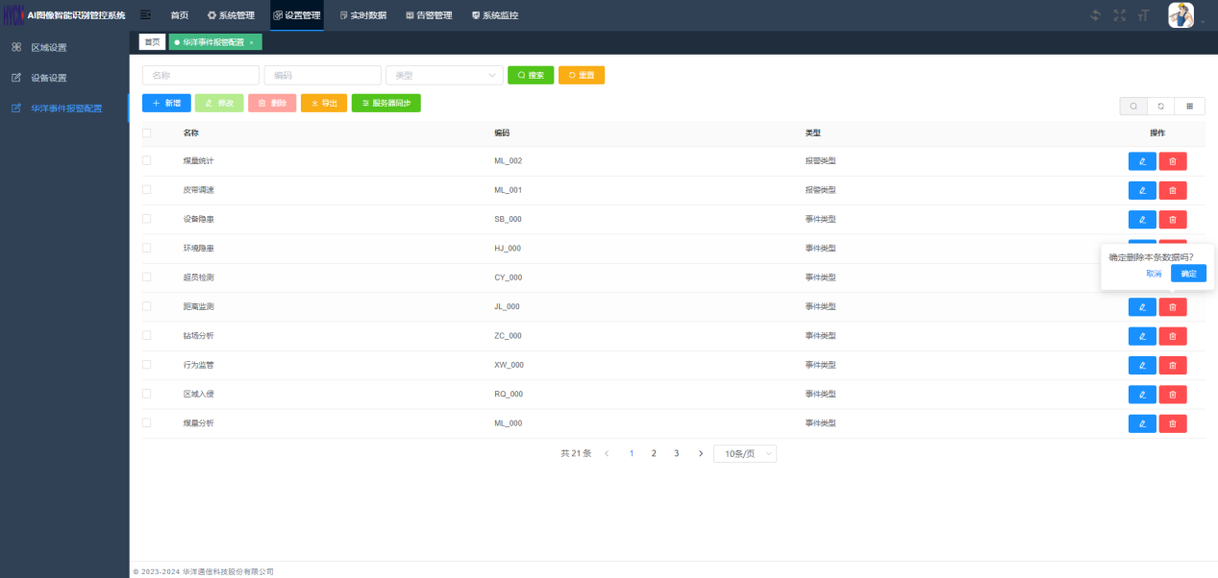
点击新增按钮，进入新增页面，标红框为必填项，录入数据信息，点击确定按钮保存数据信息，如下图所示。
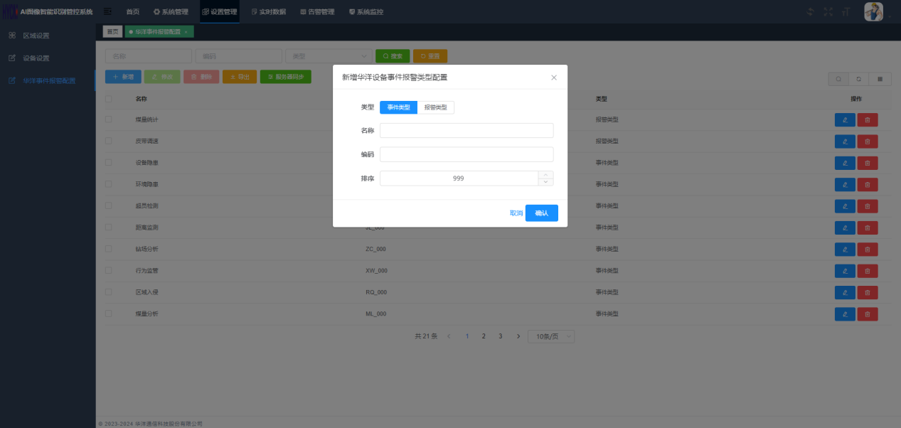

告警管理
点击上方告警管理按钮，左侧弹出菜单栏，如下图所示。
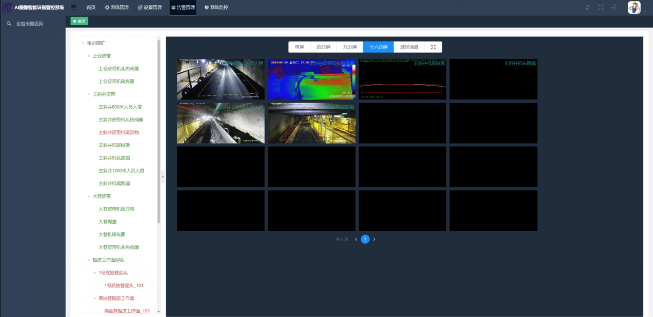
- 报警查询
点击左侧菜单栏报警查询菜单，进入报警数据页，左侧展示区域数据信息，右侧展示报警数据信息，选择区域展示对应区域下数据，如下图所示。
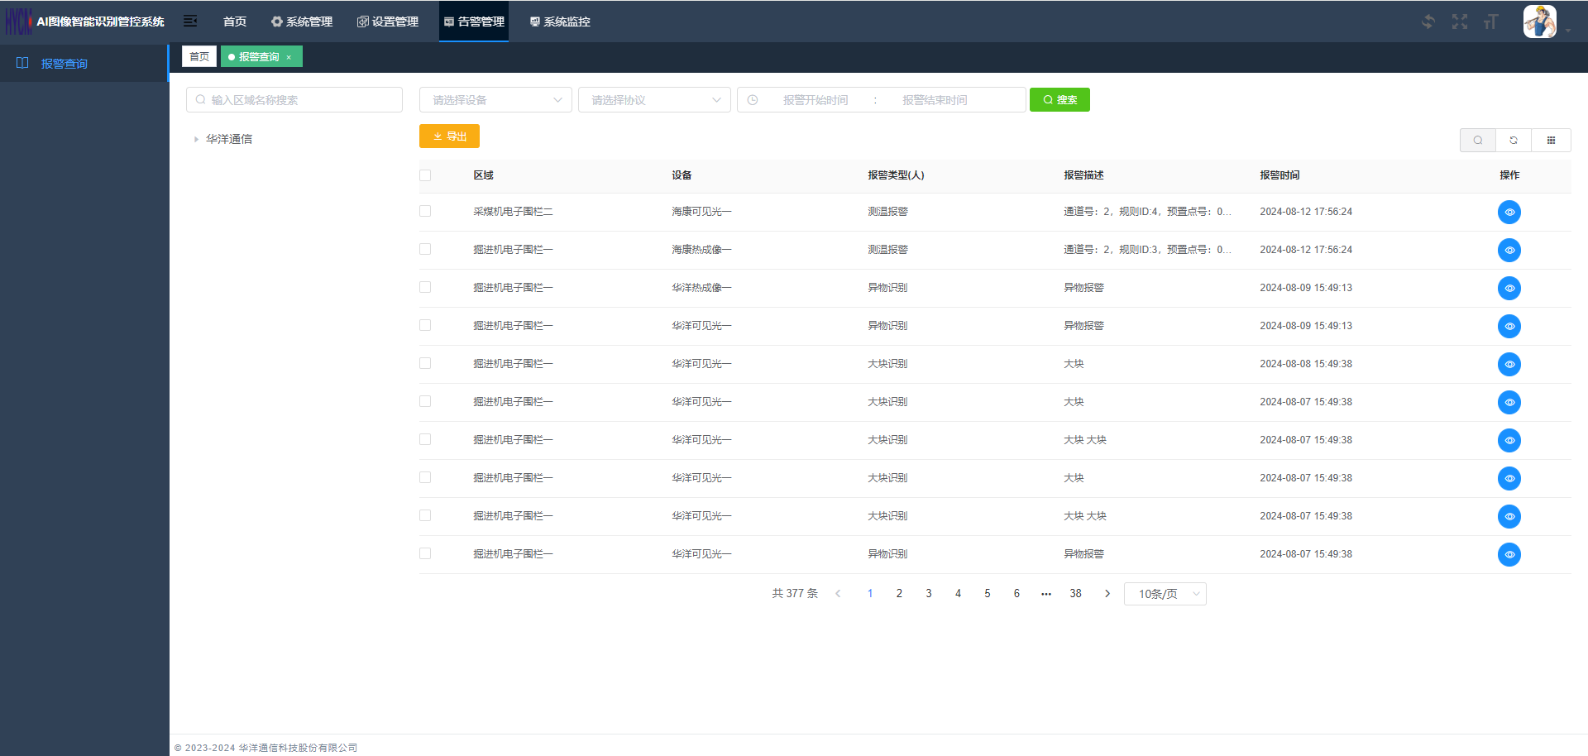
点击数据行操作栏查看按钮进入数据展示页面，点击报警视频按钮展示报警视频画面，如下图所示。
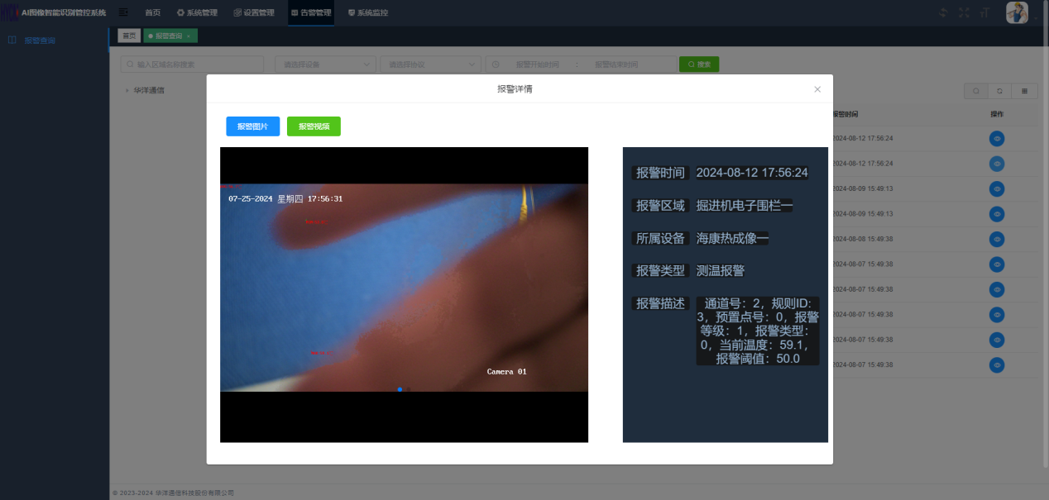
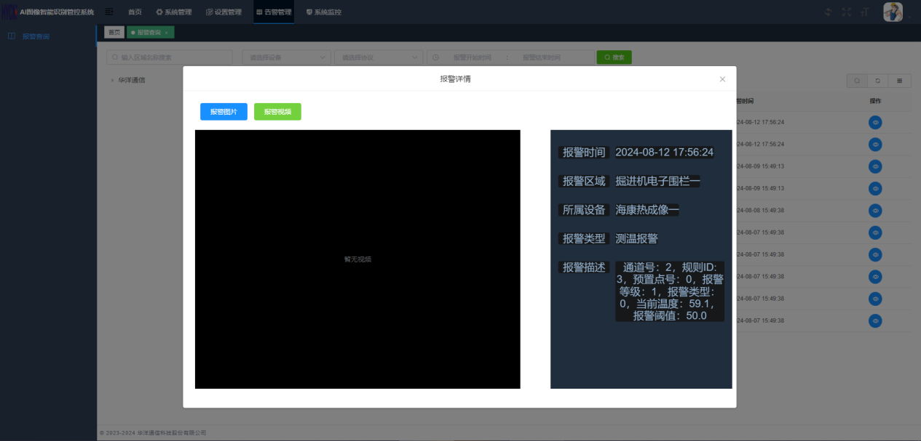

点击导出按钮，系统生成excel报警数据文件，如下图所示。
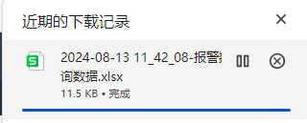

系统监控
点击上方系统监控按钮，左侧弹出菜单栏，如下图所示。
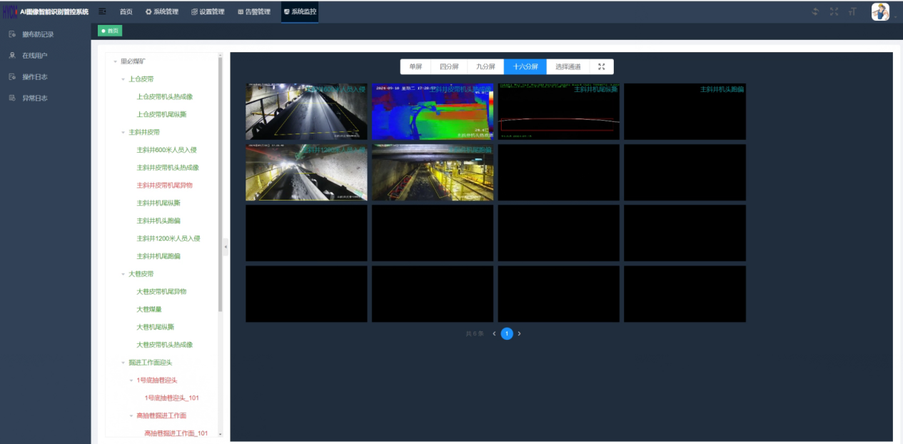

- 在线用户
点击左侧菜单栏系统监控菜单，，进入页面如下图所示，点击数据操作栏强退按钮，可退出已登录用户。
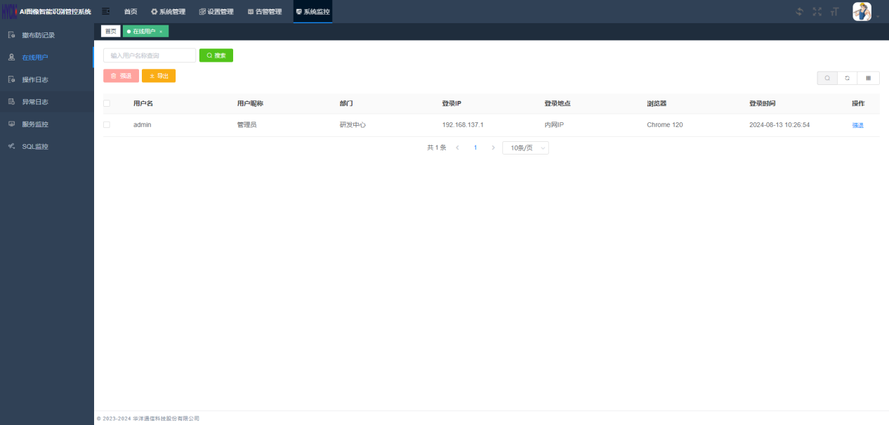

- 操作日志
点击左侧菜单栏操作日志菜单，进入页面如下图所示，展示当前用户操作信息。
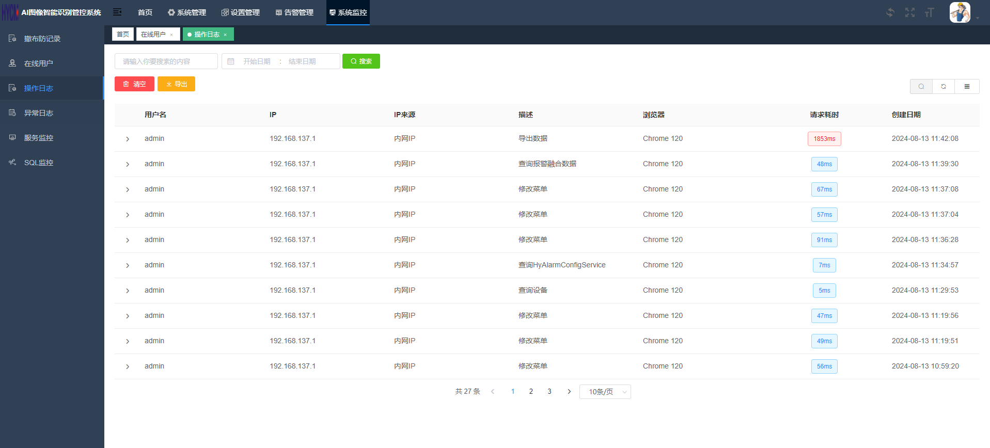
点击清空按钮，删除所有操作数据

- 撤布防记录
点击左侧菜单栏撤布防记录菜单，进入页面如下图所示，展示撤布防记录信息，如下图所示。

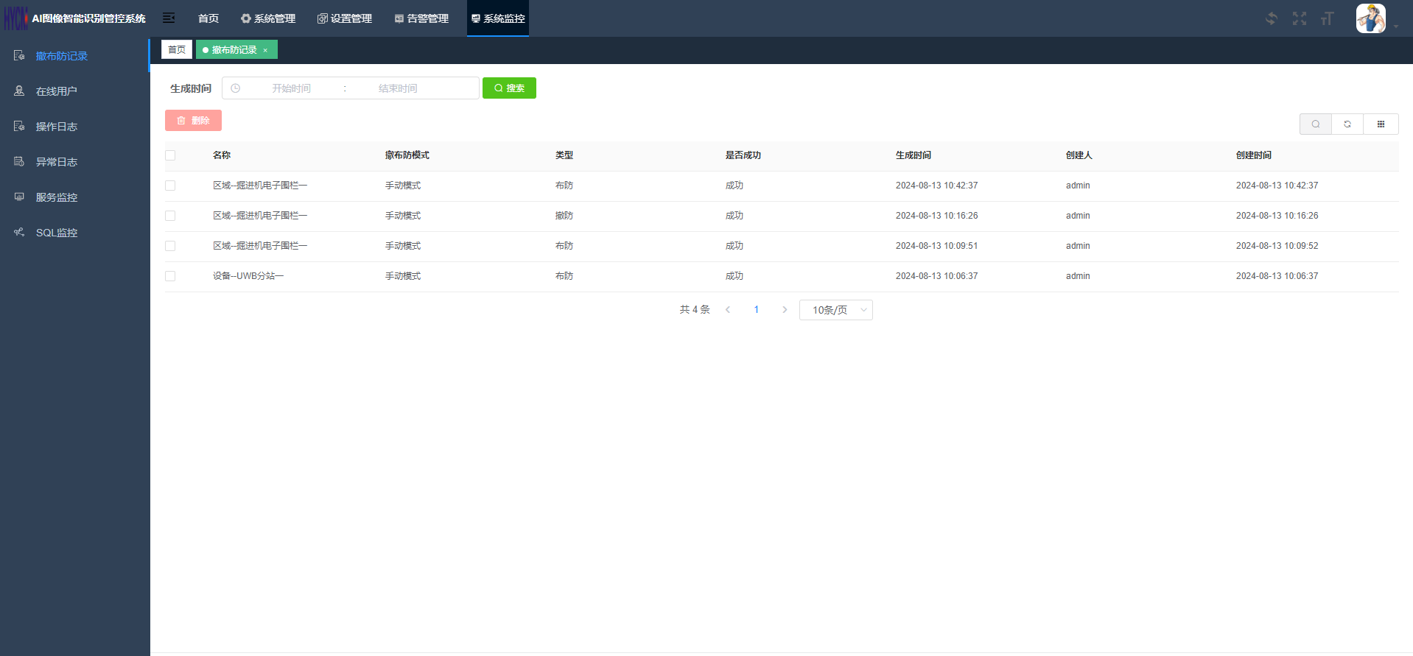
选择数据行，点击删除按钮，弹出对话框，点击确认删除对应数据信息如下图所示。
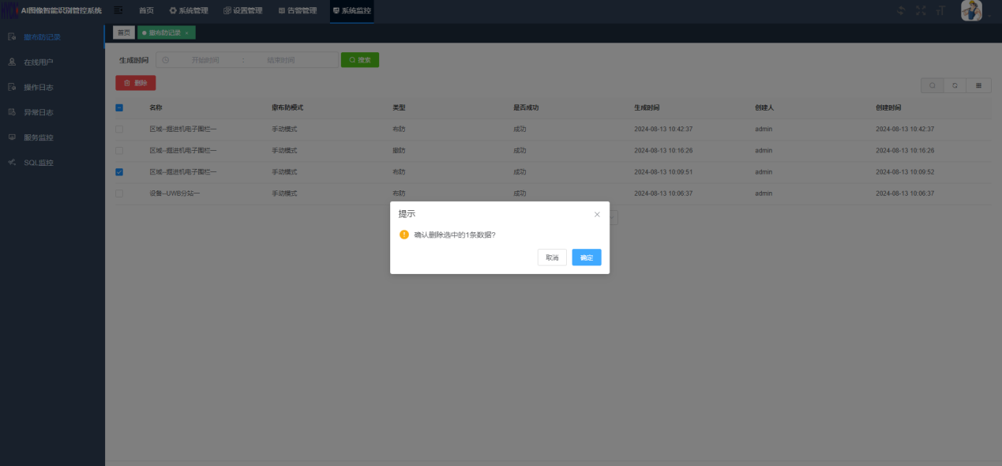

个人中心
点击头像，选择个人中心进入个人中心页面如下图所示。
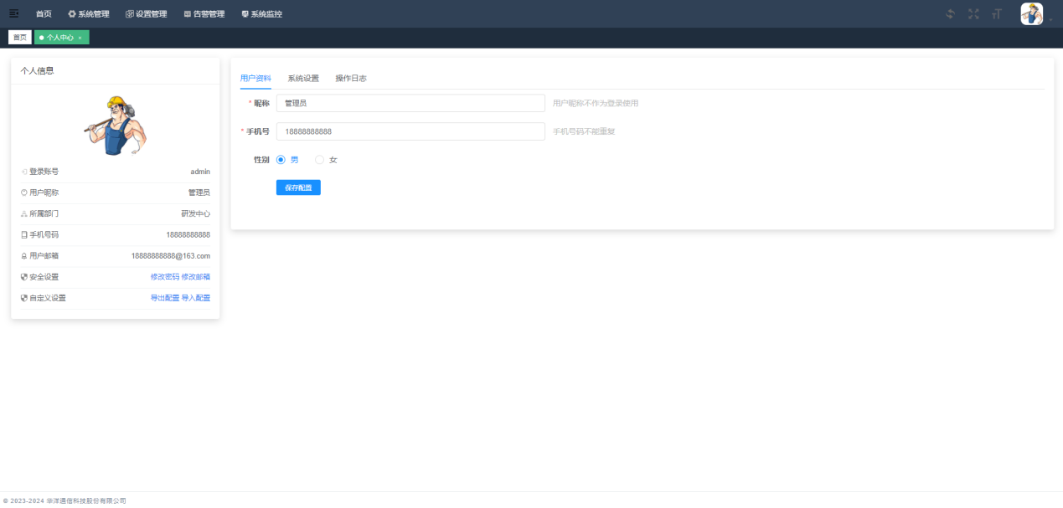
- 修改密码
点击修改密码按钮，弹出对话框，输入旧密码及新密码，点击确认保存。
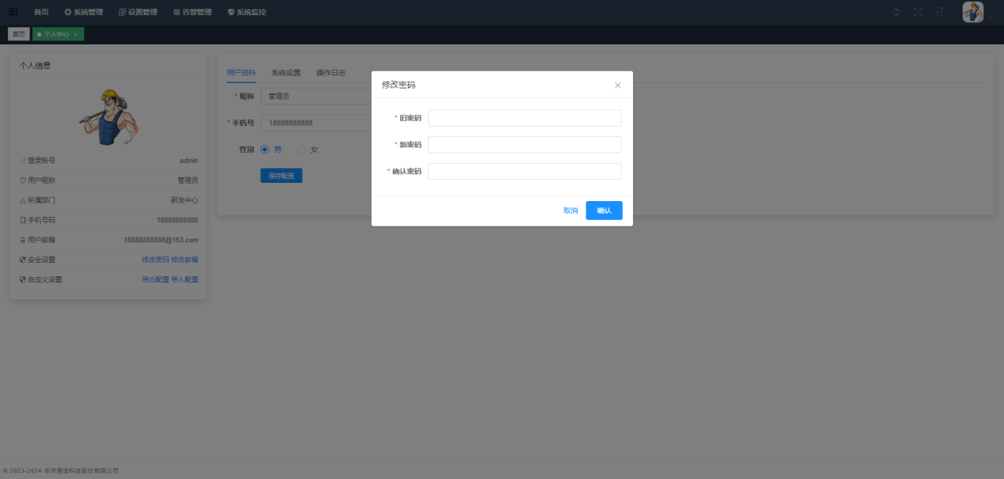

- 修改头像
点击头像，弹出对话框，上传头像图片，点击保存按钮，修改成功。
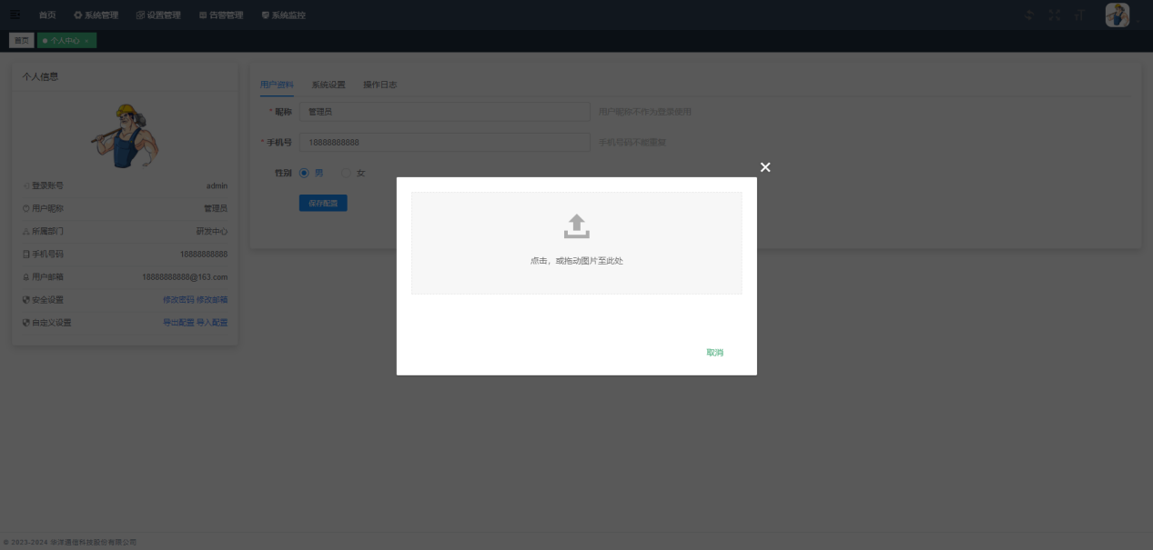
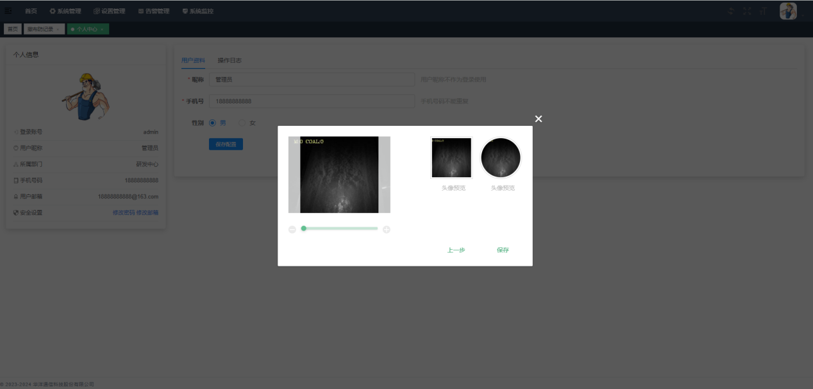

- 系统设置
点击系统设置，录入系统名称，上传LOGO，点击保存配置按钮存储系统设置信息。
